ANALISIS SOSIOLOGI SASTRA DAN NILAI MORAL PADA TEKS NASKAH DRAMA “BENDERA SETENGAH TIANG” KARYA ZOHRY JUNEDI
SKRIPSI
Diajukan untuk Memenuhi Syarat-syarat Guna
Memperoleh Gelar Sarjana Pendidikan (S.1)
Dalam Ilmu Tarbiyah



Oleh :
MUHAMMAD DWI CAHAYA PUTRA
NIM. 19541056

PROGRAM STUDI TADRIS BAHASA INDONESIA
FAKULTAS TARBIYAH
INSTITUT AGAMA ISLAM NEGERI ( IAIN ) CURUP
TAHUN 2025

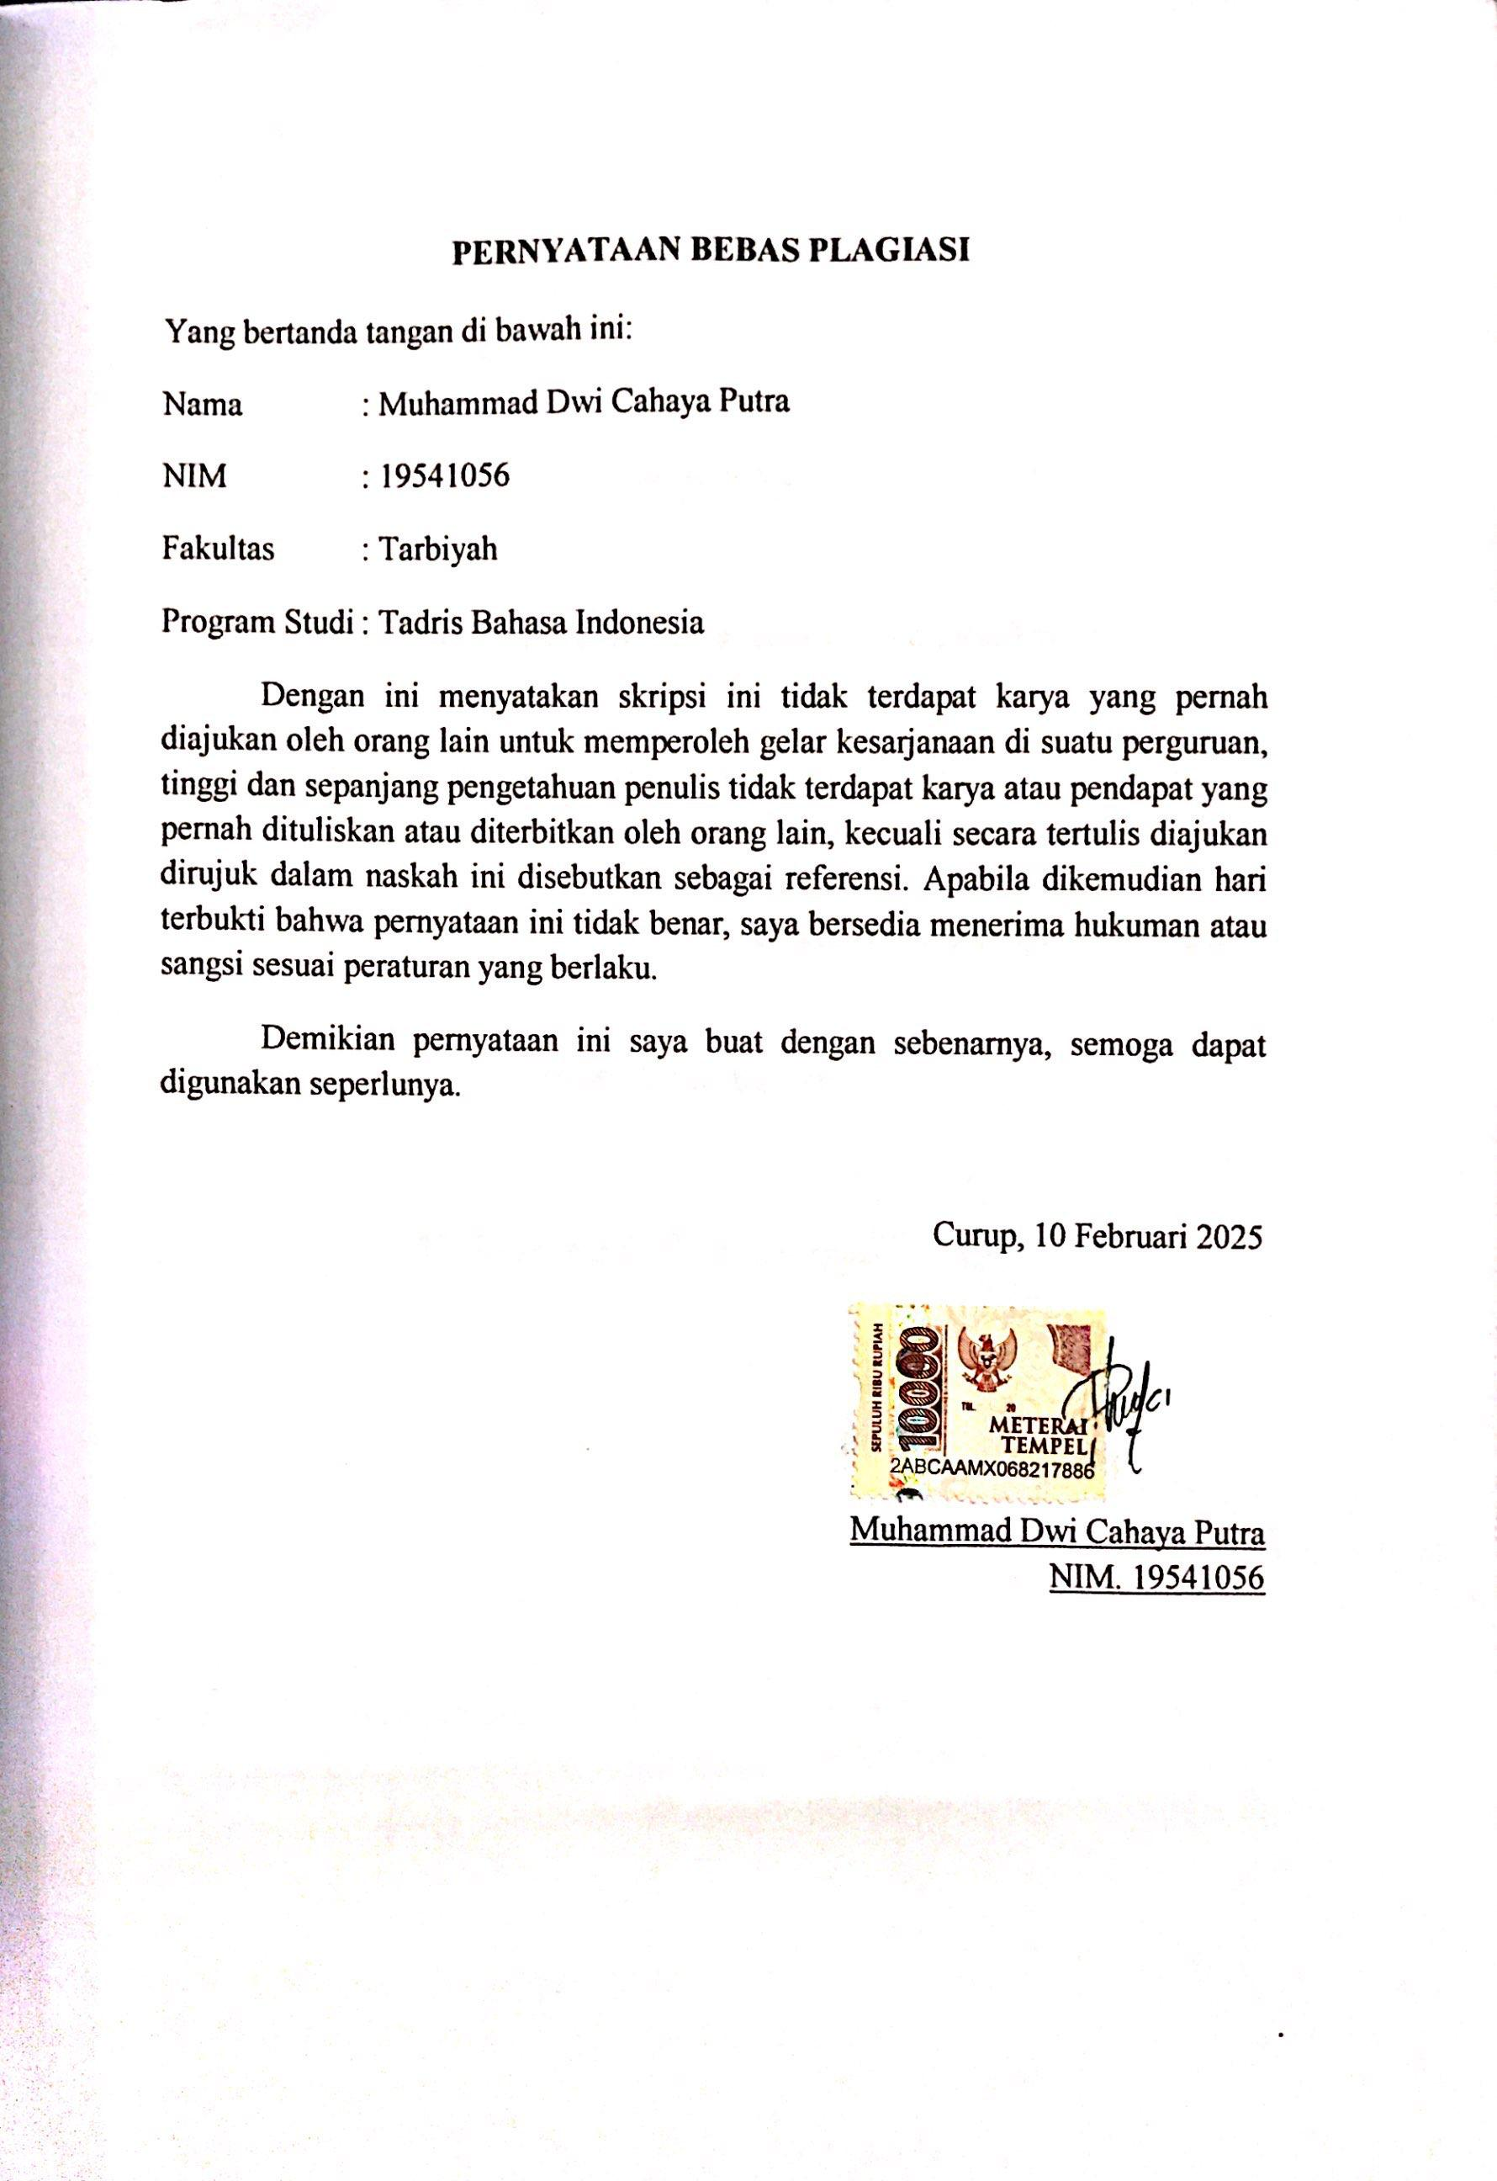

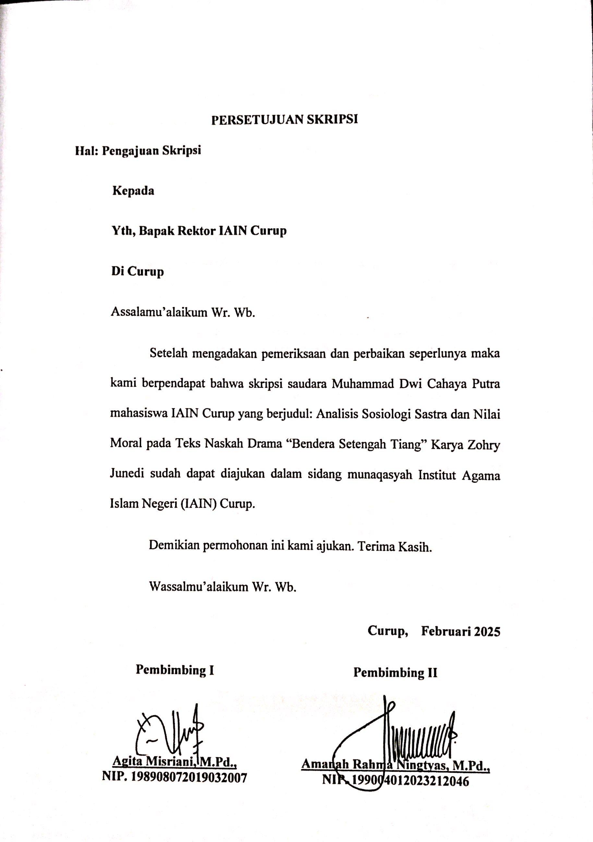

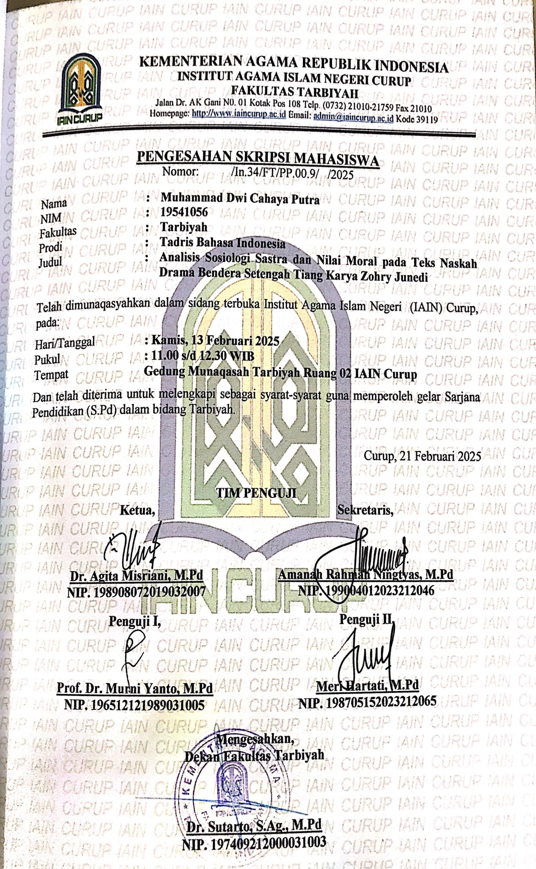

MOTTO
“Jika dunia punya cara untuk memaksa kita menerima apa yang tidak bisa kita ubah, maka kita juga punya alasan untuk mengubah apa yang tidak bisa kita terima”
~Muhammad Dwi Cahaya Putra~

KATA PENGANTAR
Bismillahhirrahmaanirrahiim
Assalamu`alaikum Warahmatullahi Wabarokatuh
Puji syukur ke hadirat Allah SWT atas limpahan rahmat, taufik, dan hidayah-Nya sehingga penulis dapat menyelesaikan skripsi ini yang berjudul “Sosiologi Sastra dan Nilai Moral Teks Naskah Drama Bendera Setengah Tiang karya Zohry Junedi” sebagai salah satu syarat untuk memperoleh gelar Sarjana di Institut Agama Islam Negeri (IAIN) Curup.
Shalawat serta salam senantiasa tercurah kepada Nabi Muhammad SAW, suri teladan yang telah membawa umat manusia menuju jalan yang penuh dengan ilmu dan kebenaran. Semoga kita semua selalu mendapatkan syafaatnya di dunia maupun di akhirat.
Skripsi ini tidak akan dapat terselesaikan tanpa dukungan dan bantuan dari berbagai pihak. Oleh karena itu, dengan segala kerendahan hati, penulis ingin mengucapkan terima kasih yang sebesar-besarnya kepada:
- Bapak Prof. Dr. Idi Warsah, M.Pd.I., selaku Rektor Institut Agama Islam Negeri (IAIN) Curup.
- Bapak Dr. Sutarto S.Ag, M.Pd., selaku Dekan Fakultas Tarbiyah Institut Agama Islam Negeri (IAIN) Curup.
- Bapak Dr. H. Ifnaldi, M.Pd., sebagai pembimbing akademik yang telah memberikan dukungan dalam penulisan skripsi ini.
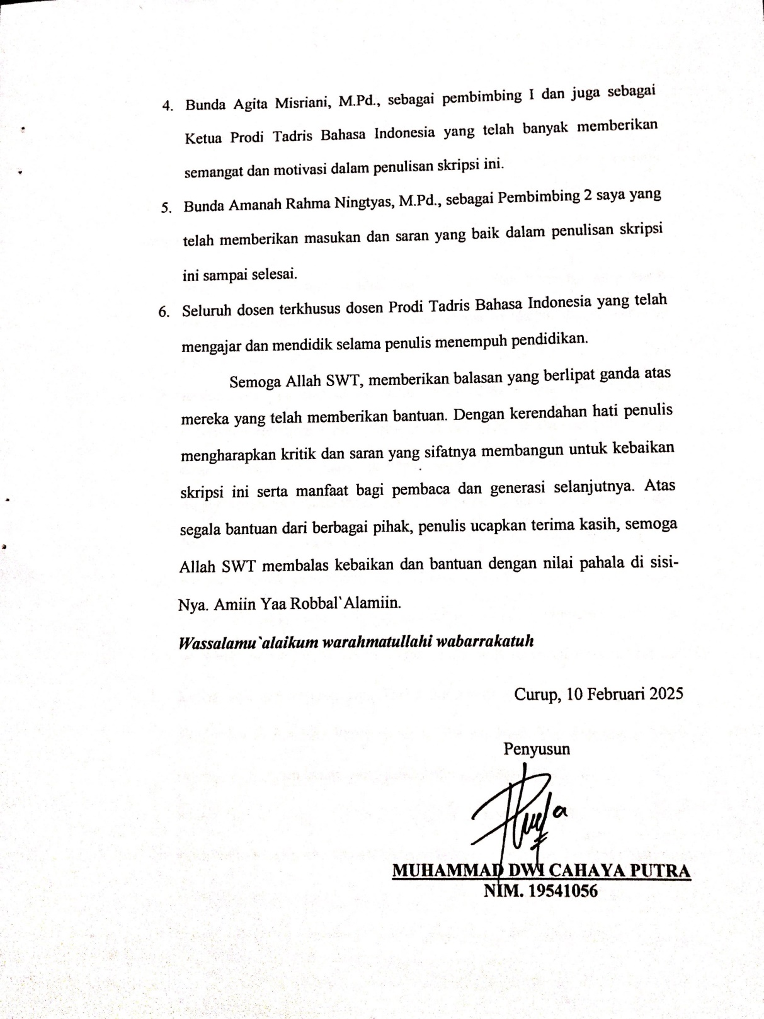

PERSEMBAHAN
Alhamdulillahhirabbil`alamiin…
Puji Syukur kepada Allah SWT dengan limpahan Rahmat-Nya penulis telah sampai ke titik sekarang. Dengan karya yang sederhana ini penulis mempersembahkan untuk:
- Allah SWT. Sebagai sumber segala ilmu dan hikmah, yang telah memberikan kesehatan, kekuatan, dan ketabahan dalam menyelesai kan penelitian ini.
- Kedua orang tua tercinta, almarhum Ayah (Zakaria bin Suarak) dan Ibu (Meliyana Handayani binti Sabidin Ishak), yang selalu menjadi cahaya dalam langkah saya, yang tak henti mendoakan, memberi semangat, dan mengajarkan arti kesabaran serta ketulusan. Segala jerih payah dan pengorbanan kalian tak akan pernah bisa terbalaskan dengan kata-kata.
- Saudara, kakak perempuan saya (Liska Zuliyani, S.Pd) beserta suami (Yoga Erlangga) yang telah banyak membantu dalam penyelesaian skripsi ini, yang telah menjadi sumber inspirasi dan motivasi bagi saya selama ini. Kedua adik perempuan saya Tarisa Jumrattul Aini, (calon Sarjana Ilmu Komunikasi) dan Elis Septa Amelza. Terima kasih atas dukungan, kasih sayang, dan kepercayaan yang telah kalian berikan kepada saya.
- Sanak dan keluarga, terima kasih yang sebesar-besarnya kepada nenek saya Nek (Megawati, Amd.) beserta keluarga tercinta. Terima kasih juga khususnya kepada Wak saya (M. Ronaldi, S.Pd, M.E bin Sabidin Ishak ) beserta keluarga tercinta yang telah banyak memberikan bantuan, dukungan, dan semangat yang sangat berarti bagi saya dalam menyelesaikan studi ini, almarhum Wak saya (Iwan Sandra Jaya, Amd. bin Sabidin Ishak) dan juga Mamang saya (Hardian Firdaus, S.Pd.I., GR.) bin Sabidin Ishak) beserta keluarga tercinta yang telah banyak memberikan dukungan, bimbingan, dan kasih sayang yang tidak terhingga kepada saya selama proses penyelesaian skripsi ini.
- Sahabat dan rekan-rekan seperjuangan, khususnya kepada teman saya yang mana telah saya anggap sebagai Abang saya sendiri (Martha Aditya Gumay) dan juga kepada teman-teman yang selalu ada, memberikan dukungan, berbagi tawa, serta membantu dalam setiap tantangan yang dihadapi selama proses penulisan skripsi ini. Terima kasih telah menjadi bagian dari perjalanan ini.
- Dunia sastra dan pendidikan, skripsi ini saya persembahkan sebagai bentuk cinta saya terhadap dunia sastra dan pendidikan, dengan harapan semoga ilmu yang telah dituliskan di dalamnya dapat memberikan manfaat bagi siapa pun yang membacanya.
- Untuk diri saya sendiri, sebagai pengingat bahwa perjuangan ini bukanlah akhir, melainkan awal dari perjalanan panjang menuju ilmu yang lebih luas dan kehidupan yang lebih bermakna.

ABSTRAK
Muhammad Dwi Cahaya Putra NIM. 19541056 “Analisis Sosiologi Sastra dan Nilai Moral pada Teks Naskah Drama Bendera Setengah Tiang Karya Zohry Junedi.” Skripsi, Program Studi Tadris Bahasa Indonesia (TBIn).
Drama Bendera Setengah Tiang karya Zohry Junedi merupakan karya sastra yang merepresentasikan realitas sosial, termasuk ketimpangan sosial, dominasi kekuasaan, dan perlawanan terhadap ketidakadilan. Kajian terhadap drama ini menjadi penting karena dapat mengungkap dinamika interaksi sosial antar karakter serta nilai moral yang terkandung di dalamnya. Oleh karena itu, penelitian ini bertujuan untuk menganalisis interaksi sosial yang tercermin dalam drama serta nilai moral yang disampaikan melalui tokoh dan konflik yang terjadi.
Penelitian ini menggunakan pendekatan kualitatif dengan metode analisis isi. Dalam menganalisis teks drama, penelitian ini menerapkan empat teori utama, yaitu: (1) strukturalisme untuk memahami hubungan antar unsur dalam drama; (2) interaksionisme simbolik untuk menganalisis makna interaksi sosial antar karakter; (3) teori kritis sastra untuk mengungkap kritik sosial yang terdapat dalam drama; dan (4) etika serta moralitas untuk mengidentifikasi nilai-nilai moral yang terkandung dalam teks.
Hasil penelitian menunjukkan bahwa interaksi sosial dalam drama ini mencerminkan stratifikasi sosial dan konflik kelas yang masih terjadi dalam kehidupan nyata. Karakter-karakternya merepresentasikan berbagai lapisan masyarakat dengan kepentingan berbeda, sehingga menciptakan dinamika sosial yang kompleks. Selain itu, nilai moral yang ditemukan dalam drama ini meliputi keadilan sosial, keberanian menghadapi ketidakadilan, nasionalisme, dan empati terhadap sesama. Penelitian ini berkontribusi dalam memperkaya kajian sosiologi sastra dengan menyoroti peran drama sebagai refleksi realitas sosial dan media penyampaian nilai moral kepada masyarakat.
Kata Kunci: Interaksi Sosial, Nilai Moral, Sosiologi Sastra, Drama, Bendera Setengah Tiang

DAFTAR ISI

PERNYATAAN BEBAS PLAGIASI I
PERSETUJUAN SKRIPSI II
PENGESAHAN SKRIPSI iii
MOTTO iv
KATA PENGANTAR v
PERSEMBAHAN vii
ABSTRAK ix
DAFTAR ISI x
BAB I PENDAHULUAN 1
A. Latar Belakang 1
B. Identifikasi Masalah 9
C. Batasan Masalah 10
D. Rumusan Masalah 11
E. Tujuan Penelitian 11
F. Manfaat 12
BAB II KAJIAN PUSTAKA 13
A. Landasan Teori 13
1. Teori Strukturalisme 13
2. Teori Interaksionisme Simbolik 17
3. Teori Kritis Sastra 19
4. Teori Etika dan Moralitas 23
B. Penelitian Rel evan 26
1. Penelitian Suwardi Endraswara (2011), berjudul "Strukturalisme dalam Kajian Sastra Indonesia" 26
2. Penelitian Agus Priyanto (2019), "Analisis Nilai-Nilai Moral dalam Drama Indonesia" 27
3. Dian Purnamasari (2016), "Kajian Kritis terhadap Karya Sastra Indonesia: Perspektif Teori Kritis Sastra" 28
4. Indah Lestari (2021), "Eksplorasi Simbol dalam Sastra Indonesia: Studi Kasus pada Puisi-Puisi Modern" 28
BAB III METODE PENELITIAN 31
A. Jenis dan Pendekatan Penelitian 31
1. Jenis Penelitian 31
2. Pendekatan Penelitian 32
B. Data dan Sumber Data 34
1. Data 34
2. Sumber Data 38
C. Teknik Pengumpulan Data 39
1. Akuisisi Naskah Drama 39
2. Scrutiny atau Pembacaan Kritis 39
3. Pencatatan Sistematis 41
D. Teknik Analisis Data 42
1. Analisis Isi (Content Analysis) 43
2. Analisis Naratif (Narrative Analysis) 44
3. Analisis Wacana (Discourse Analysis) 45
BAB IV HASIL PENELITIAN DAN PEMBAHASAN 47
A. Hasil Penelitian 47
1. Interaksi Sosial Antar Karakter 47
2. Nilai-Nilai Moral dalam Dialog dan Narasi 60
B. Pembahasan 66
BAB V PENUTUP 76
A. Kesimpulan 76
1. Interaksi Sosial dalam Drama 77
2. Nilai-Nilai Moral dalam Drama 77
B. Saran 79
1. Penelitian Lanjutan 79
2. Praktisi Seni 79
3. Pendidikan dan Masyarakat Umum 79
DAFTAR PUSTAKA 81
LAMPIRAN

BAB I
PENDAHULUAN

Latar Belakang
Sosiologi, sebagai cabang ilmu sosial, mengeksplorasi dan menganalisis pola-pola perilaku sosial serta interaksi manusia dalam masyarakat. Menurut Max Weber, salah seorang tokoh sosiologi, mengemukakan bahwa sosiologi membutuhkan pemahaman interpretatif terhadap tindakan sosial untuk menggali makna di baliknya. Dengan kata lain, sosiologi tidak hanya sekadar mencatat fakta sosial, tetapi juga berusaha memahami bagaimana manusia memberikan arti terhadap realitas sosial mereka. Di sisi lain, sastra, sebagai bentuk seni verbal, bukan hanya menyajikan kata-kata indah tetapi juga menciptakan dunia imajinatif yang meresapi dan merefleksikan berbagai aspek kehidupan manusia. Roland Barthes, seorang ahli teori sastra, mengungkapkan bahwa sastra memiliki kekuatan untuk membongkar mitos dan struktur sosial. Oleh karena itu, sastra tidak hanya berperan sebagai hiburan, melainkan juga sebagai saluran yang mendalam untuk memahami dan menggambarkan realitas manusia. Sosiologi sastra muncul sebagai perpaduan antara sosiologi dan sastra. Emile Durkheim, seorang tokoh sosiologi, memandang sosiologi sebagai ilmu yang dapat mengungkap makna dan ikatan sosial. Dalam konteks sastra, sosiologi sastra memungkinkan kita melihat bagaimana nilai-nilai sosial tercermin dalam karya sastra, menciptakan ikatan sosial dan kesadaran kolektif.
Salah satu teori yang memengaruhi pendekatan sosiologi sastra adalah strukturalisme, yang berasal dari pemikiran Claude Levi-Strauss pada tahun 1955. Strukturalisme menekankan pentingnya struktur atau pola yang melingkupi karya sastra. Dalam konteks analisis sosiologi sastra, teori ini digunakan untuk menganalisis bagaimana struktur sosial tercermin dalam hubungan antar karakter, dialog, dan peristiwa dalam sebuah karya sastra.
Teori interaksionisme simbolik, dikembangkan oleh Herbert Blumer, menyoroti makna simbolik yang diberikan individu terhadap objek atau situasi. Dalam konteks analisis sosiologi sastra ini, teori tersebut digunakan untuk menganalisis bagaimana simbol-simbol dalam naskah drama atau novel diartikan oleh karakter, dan bagaimana makna simbolik ini mencerminkan realitas sosial pada saat penulisan.
Teori Kritis Sastra Fredric Jameson, berasal dari tradisi pemikiran Marxis. Dalam konteks analisis sosiologi sastra, teori ini menawarkan pendekatan kritis terhadap karya sastra dengan mengeksplorasi interaksi antara sastra, kekuasaan, dan masyarakat. Penerapan teori kritis sastra membuka jendela untuk memahami aspek-aspek sosial, politik, dan ekonomi yang tersirat dalam naskah.
Menurut Soedarmoko, sastra Indonesia memiliki peran penting dalam merefleksikan dan menggambarkan nilai-nilai moral dan etika masyarakatnya. Melalui penelitian sosiologi sastra, seseorang dapat mengungkap bagaimana sastra Indonesia membentuk dan dipengaruhi oleh realitas sosialnya. Analisis dalam sosiologi sastra melibatkan pemahaman mendalam terhadap interaksi sosial antar karakter dalam sebuah karya, representasi nilai moral, dan simbol-simbol yang terkandung dalam naskah. Sebagai contoh, teori strukturalisme, interaksionisme simbolik, atau teori kritis sastra dapat digunakan untuk menganalisis bagaimana struktur sosial tercermin dalam hubungan antar karakter, bagaimana norma-norma sosial tercermin dalam dialog, dan bagaimana konflik sosial muncul dalam plot. Nilai moral dalam karya sastra menjadi satu aspek krusial yang tidak hanya mencerminkan etika penulis, tetapi juga membawa pesan moral kepada pembaca. Berbagai teori yang ditemukan oleh para pakar sastra memberikan landasan untuk menggali lebih dalam tentang bagaimana nilai moral tercermin dan dikonstruksi dalam teks naskah sastra.
Menurut Soetomo Soedarmoko, dalam bukunya "Etika dan Moralitas dalam Sastra Indonesia," mengemukakan bahwa sastra memiliki peran sentral dalam merefleksikan dan membentuk moralitas masyarakat. Menurutnya, sastra dapat menjadi cermin nilai-nilai etika yang dianut oleh suatu komunitas. Dalam konteks penelitian ini, teori Soetomo Soedarmoko menjadi kunci untuk merinci nilai-nilai moral yang terkandung dalam naskah "Bendera Setengah Tiang." Analisis mendalam terhadap tindakan karakter, konflik moral, dan resolusi bertujuan untuk menggali pesan moral yang diusung oleh penulis, sejalan dengan pandangan Soedarmoko tentang peran sastra dalam menggambarkan etika masyarakat.
Penelitian ini timbul dari urgensi untuk menyelidiki dimensi-dimensi sosiologi sastra dan nilai moral yang tersembunyi dalam naskah drama "Bendera Setengah Tiang" karya Zohry Junedi. Dalam melibatkan lapisan-lapisan kompleks ini, tujuan utama penelitian adalah membuka ruang eksplorasi yang lebih dalam terhadap realitas sosial yang tercermin dalam karya sastra Indonesia. Pentingnya pemahaman ini semakin menonjol mengingat minimnya eksplorasi mendalam terhadap aspek-aspek ini dalam konteks kajian sastra Indonesia. "Bendera Setengah Tiang" bukan hanya sebuah karya sastra biasa; karya ini menjadi cerminan dari realitas sosial pada masa penulisannya. Naskah drama “Bendera Setengah Tiang” Karya Zohry Junedi merupakan karya sastra yang kaya akan nilai-nilai sosial dan moral. Melalui analisis sosiologi sastra, peneliti dapat mengungkap bagaimana teks ini merefleksikan struktur sosial dan dinamika moral dalam masyarakat. Studi ini menjadi penting karena karya sastra sering kali bukan hanya merupakan cerminan dari imajinasi pengarangnya, tetapi juga menggambarkan realitas sosial dalam kehidupan nyata.
Dalam kehidupan sehari-hari, masyarakat dihadapkan pada berbagai permasalahan sosial seperti ketidakadilan, diskriminasi, dan konflik moral. Drama ini, melalui karakter dan alur ceritanya, menggambarkan situasi yang mirip dengan realitas tersebut, memberikan pemahaman yang lebih mendalam mengenai bagaimana nilai-nilai sosial dan moral berperan dalam membentuk dinamika masyarakat.
Analisis mendalam terhadap interaksi sosial antar karakter, representasi nilai moral, dan bagaimana keduanya saling memengaruhi menjadi fokus utama penelitian ini. Dalam konteks sosiologi sastra, penelitian ini dapat merujuk pada teori strukturalisme, interaksionisme simbolik, atau teori kritis sastra untuk menggali lapisan-lapisan kompleks dalam naskah drama. Begitu juga, teori etika dan moralitas menjadi landasan penting untuk menafsirkan dan menilai nilai-nilai moral yang terkandung dalam karya tersebut. Dengan melibatkan aspek-aspek ini, penelitian ini berupaya mengisi kekosongan pemahaman tentang dimensi sosiologis dan nilai moral dalam karya sastra Indonesia, dan dengan demikian, memberikan kontribusi penting terhadap literatur sastra dan pemahaman mendalam terhadap realitas sosial yang tercermin dalam karyanya. Dalam upaya memahami lebih dalam naskah drama "Bendera Setengah Tiang", penelitian ini menyoroti kompleksitas hubungan antar karakter sebagai cerminan struktur sosial pada waktu penulisan.
Analisis sosiologi sastra memberikan kerangka untuk melihat bagaimana masyarakat tercermin dalam interaksi karakter, bagaimana norma-norma sosial tercermin dalam dialog, dan bagaimana konflik sosial mengemuka dalam plot. Sementara itu, nilai moral yang terkandung dalam karya
Dalam konteks penelitian ini, eksplorasi mendalam terhadap naskah drama "Bendera Setengah Tiang" Zohry Junedi menjadi suatu kebutuhan untuk memahami dinamika kompleks dalam sosiologi sastra dan nilai moral. Gaya dramatis penulis menciptakan lanskap karakter yang menggambarkan interaksi sosial yang kompleks, menjadi pusat perhatian dalam analisis ini. Dengan merangkai teori strukturalisme, interaksionisme simbolik, dan teori kritis sastra, penelitian ini bertujuan untuk menguraikan pola-pola hubungan sosial yang tersembunyi dalam naskah. Fokus pada representasi nilai moral menuntun pada penafsiran mendalam terhadap pesan moral yang terdapat dalam konflik dan resolusi karakter. Penelitian ini tidak hanya sekadar menjelajahi dimensi-dimensi sosiologis dan moral secara terpisah, melainkan juga menyoroti bagaimana keduanya saling memengaruhi. Pengamatan terhadap bagaimana struktur sosial memengaruhi pembentukan nilai moral, dan sebaliknya, memberikan dimensi tambahan dalam pemahaman sastra sebagai cerminan masyarakat.
Keputusan untuk memilih "Bendera Setengah Tiang" sebagai objek penelitian bukan semata karena statusnya sebagai karya sastra biasa, tetapi karena perannya sebagai cerminan autentik dari realitas sosial pada masa penulisannya. Naskah ini menjadi unik dalam mengeksplorasi interaksi sosial antar karakter, menyoroti representasi nilai moral, dan menelusuri cara keduanya saling memengaruhi. Oleh karena itu, karya ini bukan hanya sekadar sebuah drama, melainkan sebuah ilustrasi makro dari kehidupan sosial. Pemilihan teori strukturalisme, interaksionisme simbolik, dan teori kritis sastra ini tidak semata untuk memenuhi tuntutan akademis, tetapi karena masing-masing teori tersebut menyediakan perspektif yang diperlukan untuk mengungkap dimensi sosial dan moral dalam naskah drama. Dengan merinci bagaimana teori-teori ini berfungsi sebagai alat analisis, penelitian ini berusaha menyajikan kontribusi yang bermakna pada pemahaman sastra Indonesia. Penelitian ini diarahkan untuk memberikan kontribusi mendalam terhadap pemahaman sastra Indonesia dengan mengeksplorasi "Bendera Setengah Tiang" sebagai studi kasus. Dengan menekankan fokus pada analisis sosiologi sastra dan nilai moral, penelitian ini diharapkan dapat membuka perspektif baru terhadap keterkaitan antara sastra, masyarakat, dan nilai-nilai yang membentuknya. Dalam rangka memahami realitas sosial dan moral dalam karya sastra, penelitian ini memiliki implikasi lebih luas terhadap literatur dan budaya Indonesia. Temuan potensial dari penelitian ini tidak hanya bermuara pada aspek teoretis semata, tetapi juga memiliki implikasi praktis.
Hasil penelitian dapat digunakan oleh peneliti lain, praktisi sastra, atau pihak yang berkepentingan untuk mendapatkan wawasan lebih dalam terkait hubungan kompleks antara sastra dan masyarakat. Ini bukan sekadar penyelidikan akademis, tetapi sebuah upaya untuk membawa pemahaman sastra Indonesia ke tingkat yang lebih tinggi, relevan, dan dapat memberikan sumbangan yang berkelanjutan. Dengan mengeksplorasi aspek-aspek ini secara lebih mendalam, Penelitian ini diharapkan dapat memberikan kontribusi signifikan terhadap pemahaman tentang hubungan antara sastra dan dinamika sosial.
Melalui teori-teori sosiologis, analisis terhadap karya sastra Indonesia menjadi lebih kontekstual dan relevan. Implikasinya, penelitian ini dapat memberikan kontribusi penting terhadap perkembangan kajian sastra Indonesia serta memperkaya wawasan mengenai kompleksitas nilai dan norma dalam masyarakat.
Oleh karena itu, penelitian ini menyajikan analisis mendalam terhadap karya sastra, tidak hanya sebagai wujud seni semata, tetapi juga sebagai cerminan yang kaya akan realitas sosial dan kompleksitas nilai moral. Penelitian ini bukan sekadar analisis sastra konvensional, tetapi sebuah upaya untuk menggali lapisan-lapisan tersembunyi dalam "Bendera Setengah Tiang", membuka ruang untuk diskusi lebih lanjut tentang hubungan antara sastra, masyarakat, dan nilai-nilai moral yang terus berkembang.

Identifikasi Masalah
Penelitian ini difokuskan pada analisis dimensi sosiologi sastra dan nilai moral yang tersembunyi dalam naskah drama Bendera Setengah Tiang karya Zohry Junedi. Meskipun karya ini dianggap sebagai refleksi otentik dari realitas sosial pada masa penulisannya, eksplorasi mendalam terhadap aspek-aspek tersebut dalam konteks kajian sastra Indonesia masih terbatas. Oleh karena itu, identifikasi masalah dalam penelitian ini melibatkan pemahaman terhadap kerangka konseptual, tujuan, dan latar belakang kajian.
Problema utama yang diidentifikasi dalam penelitian ini adalah sebagai berikut:
- Minimnya eksplorasi mendalam terhadap dimensi sosiologi sastra dan nilai moral dalam naskah drama Indonesia. Meskipun banyak karya sastra telah menjadi bahan kajian, penelitian yang secara khusus membahas aspek ini masih terbatas.
- Kurangnya pemahaman mendalam tentang bagaimana karya sastra mencerminkan dinamika sosial dan nilai-nilai moral masyarakat, sehingga menciptakan kesenjangan dalam kajian sastra Indonesia.
- Belum adanya kajian yang mengintegrasikan teori sosiologi sastra dan etika moral dalam analisis karya sastra secara menyeluruh. Sebagian besar penelitian sebelumnya cenderung mengkaji aspek ini secara terpisah tanpa melihat bagaimana keduanya saling berinteraksi.
- Kurangnya perhatian terhadap kompleksitas hubungan sosial antar karakter dalam naskah drama sebagai cerminan struktur sosial pada waktu penulisan. Hal ini membutuhkan pendekatan analitis yang lebih mendalam.
- Keterbatasan eksplorasi terhadap nilai moral yang terkandung dalam naskah drama, yang menuntut penyelidikan lebih lanjut untuk memahami bagaimana nilai-nilai tersebut direpresentasikan dalam karya sastra.
- Terbatasnya penelitian yang melihat peran sastra dalam mencerminkan dan merespons realitas sosial, karena sebagian besar kajian lebih banyak berfokus pada aspek estetika dan formal karya sastra dibandingkan dengan konteks sosialnya.
Identifikasi masalah ini menjadi dasar dalam pengembangan penelitian ini, di mana setiap elemen yang diuraikan menciptakan landasan yang kokoh untuk kajian mendalam tentang sosiologi sastra dan nilai moral dalam naskah drama Bendera Setengah Tiang.

Batasan Masalah
Penelitian ini dibatasi pada analisis dimensi sosiologi sastra dan nilai moral dalam naskah drama Bendera Setengah Tiang karya Zohry Junedi, dengan fokus pada realitas sosial pada masa penulisannya. Pendekatan yang digunakan mencakup teori strukturalisme, interaksionisme simbolik, teori kritis sastra, serta etika dan moralitas. Analisis difokuskan pada kompleksitas hubungan antar karakter sebagai cerminan struktur sosial dan nilai moral yang tercermin dalam dialog dan tindakan karakter. Penelitian ini juga mempertimbangkan keterbatasan penelitian terdahulu yang belum mengintegrasikan teori sosiologi sastra dan moralitas dalam konteks sastra Indonesia, sehingga diharapkan dapat memberikan kontribusi pada pemahaman sastra Indonesia.

Rumusan Masalah
Berdasarkan identifikasi masalah dan batasan yang telah ditetapkan, rumusan masalah yang dihasilkan dapat mencakup pertanyaan-pertanyaan berikut:
- Bagaimana interaksi sosial antar karakter dalam naskah drama "Bendera Setengah Tiang" mencerminkan struktur sosial pada masa penulisan?
- Bagaimana nilai-nilai moral yang tersembunyi dalam tindakan dan dialog karakter diinterpretasikan dalam konteks karya sastra?

Tujuan Penelitian
- Menganalisis secara mendalam interaksi sosial antar karakter dalam naskah drama "Bendera Setengah Tiang".
- Mengidentifikasi dan menafsirkan nilai-nilai moral yang terkandung dalam tindakan dan dialog karakter.

Manfaat
Penelitian ini diharapkan dapat memberikan kontribusi:
- Pemahaman lebih mendalam terhadap dimensi sosiologi sastra dalam konteks kajian sastra Indonesia.
- Pemahaman yang lebih kaya terhadap nilai-nilai moral yang terkandung dalam naskah drama.

BAB II
KAJIAN PUSTAKA

Landasan Teori
- Teori Strukturalisme
Teori Strukturalisme merupakan sebuah pendekatan analitik yang memfokuskan pada struktur yang mendasari suatu fenomena. Struktur ini didefiniskan sebagai sistem elemen-elemen yang saling terkait dan memiliki aturan-aturan yang mengatur bagaimana mereka saling berhubungan. Dalam konteks sastra, strukturalisme memandang karya sastra sebagai suatu sistem yang koheren dengan struktur yang mendasarinya. Struktur ini dapat berupa struktur plot, karakter, tema, bahasa, maupun simbol-simbol yang digunakan. Teori Strukturalisme, yang dikembangkan oleh antropolog dan filsuf Prancis, Claude Levi-Strauss pada tahun 1955, merupakan suatu pendekatan analisis yang menekankan pada struktur dan pola yang mendasari karya sastra. Dalam konteks penelitian ini, teori ini menjadi landasan untuk menggali lapisan-lapisan kompleks yang melibatkan struktur sosial dalam naskah drama "Bendera Setengah Tiang."
Levi-Strauss percaya bahwa setiap unsur dalam karya sastra memiliki hubungan dengan unsur-unsur lainnya, membentuk suatu struktur yang memengaruhi makna keseluruhan. Dalam naskah drama, strukturalisme memungkinkan peneliti untuk melihat bagaimana interaksi antar karakter menciptakan jaringan relasi sosial yang kompleks. Karakter-karakter tersebut bukanlah entitas terpisah, melainkan elemen-elemen yang saling terkait dalam suatu pola yang membentuk struktur naratif. Dalam analisis sosiologi sastra, konsep strukturalisme dapat diterapkan untuk menyoroti bagaimana interaksi antar karakter mencerminkan struktur masyarakat pada masa penulisan. Misalnya, apakah hierarki sosial tercermin dalam dialog atau bagaimana norma-norma sosial diwakili dalam interaksi karakter. Dengan memahami struktur ini, peneliti dapat mengeksplorasi dinamika sosial yang memengaruhi pembentukan nilai moral dalam naskah.
Selain itu terdapat juga teori dari Roland Barthes yang berpendapat bahwa makna sebuah teks tidak ditentukan oleh niat pengarangnya, tetapi oleh pembaca dan konteks sosialnya. Menurut Batrhes, teks harus dianalisis secara independen dari biografi dan niat pengarang. Ini memungkinan dapat ditemukannya berbagai makna dalam teks tanpa terikat pada otoritas pengarang. Dalam bukunya “Myhtologies”, Barthes menganalisis bagaimana budaya populer menciptakan mitos-mitos modern yang mengandung makna ideologis. Mitos di sini adalah cara untuk membuat ideology tertentu tampak alami dan tidak bias dipertanyakan. Dalam analisis sastra, konsep ini dapat membantu melihat bagaimana teks menciptakan atau mereproduksi ideology dan nilai-nilai sosial tertentu.
Barthes mengembangkan teori semiotika untuk mencakup berbagai bentuk komunikasi dan budaya. Dia menekankan bahwa tanda-tanda dalam teks membawa makna yang dipengaruhi oleh konteks sosial dan budaya. Semiotika Barthes melibatkan analisis tanda pada dua tingkat: denotatif (makna langsung) dan konotatif (makna tambahan atau ideologis). Ini memungkinkan dapat memahami bagaimana teks sastra menyampaikan pesan-pesan kompleks melalui simbol dan narasi.
Selain itu juga terdapat teori Ferdinand de Saussure yang mengemukakan bahwa tanda bahasa terdiri dari dua komponen: penanda (bentuk fisik dari kata, seperti bunyi atau tulisan) dan petanda (makna atau konsep yang diwakili oleh penanda tersebut). Hubungan antara penanda dan petanda bersifat arbitrer, artinya tidak ada hubungan alami antara kata dan maknanya. Dalam analisis teks sastra, konsep ini membantu dapat dipahami nya bagaimana makna dibentuk melalui penggunaan bahasa. Saussure membedakan antara langue (sistem bahasa yang abstrak dan kolektif) dan parole (penggunaan bahasa yang kongkret oleh individu). Langue adalah strukutur dasar bahasa yang dipahami oleh komunitas penutur, sedangkan parole adalah ekspresi nyata dari bahasa dalam konteks tertentu. Analisis sastra sering kali melibatkan pemahaman bagaimana teks (parole) mencerminkan struktur bahasa yang lebih besar (langue).
Saussure juga memperkenalkan konsep hubungan sintagmatik (hubungan antar elemen dalam sebuah urutan, seperti kata-kata dalam kalimat) dan hubungan paradigmatik (hubungan antar elemen yang dapat saling menggantikan, seperti sinonim). Dalam menganalisis hubuungan-hubungan ini dalam teks, dapat dilihat bagaimana elemen-elemen bahasa bekerja sama untuk membentuk makna yang kompleks.
Oleh karena itu, teori strukturalisme membuka jendela untuk menganalisis lebih dalam kompleksitas hubungan sosial dalam "Bendera Setengah Tiang." Ini tidak hanya mengarah pada pemahaman individual karakter, tetapi juga pada bagaimana karakter-karakter tersebut saling berinteraksi membentuk suatu struktur yang merefleksikan realitas sosial pada waktu penulisan. Dengan demikian, strukturalisme menjadi alat analisis yang kuat untuk mengeksplorasi dimensi sosiologi sastra dalam naskah drama ini.
- Teori Interaksionisme Simbolik
Interaksionisme Simbolik merupakan sebuah teori sosiologi yang berfokus pada bagaimana manusia memahami dan menafsirkan dunia melalui interaksi sosial dan penggunaan simbol. Teori ini diungkapkan oleh George Herbert Mead yang menekankan bahwa makna tidak melekat pada objek atau peristiwa secara inheren, tetapi diciptakan dan diubah melalui interaksi sosial. Mead memandang “mind” (pikiran) sebagai produk social yang terbentuk melalui interaksi orang lain. “self” (diri) juga merupakan hasil dari interaksi social, di mana individu melihat diri mereka sendiri dari sudut pandang orang lain. Konsep “mind” dan “self” dapat membantu dalam menganalisis bagaimana karakter dalam drama berpikir, merasakan, dan bertindak. Hal ini dapat dilakukan dengan meneliti dialog antar karakter, narasi, dan tindakan mereka.
Teori Interaksionisme Simbolik, juga diperkenalkan oleh Herbert Blumer, memberikan pemahaman mendalam tentang bagaimana individu memberikan makna pada simbol-simbol dalam interaksi sosial mereka. Dalam penelitian ini, teori ini menjadi relevan untuk menganalisis bagaimana simbol-simbol dalam naskah drama "Bendera Setengah Tiang" diinterpretasikan oleh karakter, memainkan peran penting dalam mencerminkan realitas sosial dan nilai moral. Interaksionisme simbolik menekankan bahwa manusia memberikan makna pada objek, peristiwa, atau kata-kata berdasarkan interpretasi mereka terhadap simbol-simbol tersebut. Dalam naskah drama, simbol-simbol seperti bendera setengah tiang dapat menjadi representasi dari berbagai konsep, seperti duka, perlawanan, atau bahkan ketidakpuasan terhadap kondisi sosial.
Teori interaksionisme simbolik oleh Erving Goffman, Goffman memandang interaksi sosial sebagai pertunjukkan di mana individu berusaha untuk menampilkan “self” (diri) mereka yang ideal orang lain. “Dramaturgi” melibatkan penggunaan berbagai teknik, seperti “front stage” (penampilan publik) dan “back stage” (perilaku di balik layar). Konsep Goffman tentang “Dramaturgi” dapat membantu dalam menganalisis bagaimana karakter dalam drama menampilkan “self” (diri) mereka dan bagaimana mereka berusaha untuk mengelola kesan orang lain terhadap mereka. Hal ini dapat dilakukan dengan meneliti dialog antar karakter, gesture, dan tindakan mereka.
Melalui penerapan teori ini, peneliti dapat memahami bagaimana karakter dalam naskah memberikan makna pada simbol-simbol tersebut. Misalnya, bagaimana pengemis mengartikan bendera setengah tiang sebagai simbol dari ketidakpuasan terhadap ketidakadilan sosial atau bagaimana tokoh utama menginterpretasikan bendera sebagai simbol perlawanan terhadap situasi yang memilukan. Dalam analisis nilai moral, teori ini membantu memahami bagaimana karakter-karakter dalam naskah memberikan makna pada tindakan moral dan bagaimana simbol-simbol tersebut dapat memengaruhi pandangan moral mereka. Sebagai contoh, bagaimana simbol bendera setengah tiang dapat memicu konflik moral atau memperkuat sikap moral karakter-karakter tertentu.
Oleh karena itu, teori interaksionisme simbolik memberikan kontribusi signifikan dalam menjelajahi dimensi nilai moral dan representasi sosial dalam "Bendera Setengah Tiang," memberikan pemahaman yang lebih kaya tentang bagaimana simbol-simbol dalam karya tersebut diartikan dan mengarahkan tindakan karakter.
- Teori Kritis Sastra
Teori Kritis Sastra adalah sebuah pendekatan terhadap analisis karya sastra yang berfokus pada bagaimana karya tersebut mencerminkan dan mengkritik struktur sosial dan politik yang ada. Teori ini tidak hanya menganalisis makna teks, tetapi juga bagaimana teks tersebut diproduksi, didistribusikan, dan dikonsumsi.
Teori Kritis Sastra, yang berasal dari tradisi pemikiran Marxis, menawarkan pendekatan kritis terhadap karya sastra dengan mengeksplorasi hubungan antara sastra, kekuasaan, dan masyarakat. Dalam penelitian ini, teori kritis sastra menjadi relevan untuk menggali aspek kekuasaan dan struktur sosial yang tersemat dalam naskah drama "Bendera Setengah Tiang." Teori ini menitikberatkan pada pengkajian hubungan antara sastra, kekuasaan, dan masyarakat. Pemikir utama seperti Terry Eagleton dan Raymond Williams dan menekankan pentingnya melihat karya sastra sebagai medan perjuangan simbolik yang mencerminkan dinamika kekuasaan dan kelas dalam masyarakat. Teori kritis sastra menyuguhkan pertanyaan esensial tentang struktur sosial yang tercermin dalam naskah "Bendera Setengah Tiang." Salah satu fokus analisis dapat melibatkan identifikasi siapa yang memegang kekuasaan dalam interaksi karakter, apakah terdapat konflik kekuasaan, dan bagaimana kekuasaan memengaruhi pembentukan nilai moral.
Dalam konteks sosiologi sastra, teori ini membuka peluang untuk menggali representasi kelas sosial, mengeksplorasi konflik antar kelas, dan menilai bagaimana struktur sosial tercermin dalam interaksi karakter. Apakah terdapat penggambaran ketidakadilan sosial, ketegangan antara kelas, atau kritik terhadap ketidaksetaraan dapat menjadi fokus analisis yang mendasar.
Dalam penggalian implikasi kekuasaan dan dinamika kelas dalam karya sastra, penelitian ini dapat memberikan pemahaman yang lebih mendalam terhadap bagaimana "Bendera Setengah Tiang" berbicara tentang ketidaksetaraan, ketidakadilan, atau kritik terhadap struktur sosial pada saat itu. Teori kritis sastra menyoroti pertanyaan-pertanyaan kritis tentang siapa yang memiliki kekuasaan dalam karya sastra, siapa yang diwakili atau diabaikan, dan bagaimana kekuasaan tersebut memengaruhi konstruksi sosial dalam karya. Dalam naskah drama, analisis ini dapat memeriksa apakah kekuasaan tercermin dalam hubungan antar karakter, apakah ada konflik kekuasaan, atau apakah kekuasaan memainkan peran dalam pembentukan nilai moral.
Teori Kritis Sastra, sebagai alat analisis utama, memperluas pemahaman terhadap dimensi sosiologi sastra dan nilai moral dalam naskah drama "Bendera Setengah Tiang." Menurut teori ini, karya sastra bukan hanya sekadar cerminan realitas, melainkan juga medium yang aktif berpartisipasi dalam mereproduksi dan menentang struktur kekuasaan serta ketidaksetaraan dalam masyarakat.
Pertama-tama, teori kritis sastra memungkinkan melihat bagaimana kekuasaan termanifestasi dalam hubungan antar karakter dalam naskah. Teori ini tidak hanya berfokus pada representasi eksplisit kekuasaan, tetapi juga pada cara-cara yang lebih halus di mana kekuasaan beroperasi dalam teks. Dengan menganalisis interaksi antar tokoh, peneliti dapat mengidentifikasi tanda-tanda dominasi, resistensi, atau konflik kekuasaan yang memainkan peran kunci dalam plot dan perkembangan cerita. Hal ini dapat membuka wawasan baru terhadap dinamika sosial yang dihadirkan oleh penulis.
Kedua, teori kritis sastra menyoroti aspek kelas sosial, eksploitasi, dan konstruksi sosial dalam representasi karakter. Teori ini tidak hanya berfokus pada bagaimana karya sastra merepresentasikan realitas sosial, tetapi juga bagaimana karya sastra dapat berkontribusi dalam mereproduksi atau menentang struktur sosial yang ada. Penelitian dapat menelusuri bagaimana penulis menciptakan karakter-karakter yang mewakili berbagai kelas sosial, serta apakah ada ketidakadilan atau bias sosial yang tercermin dalam cara karakter tersebut digambarkan atau dihargai dalam naratif. Selain itu, teori ini memberikan kerangka analisis terhadap ketidaksetaraan dan resistensi terhadapnya. Bagaimana karakter-karakter tertentu menentang atau mencoba mengubah struktur sosial yang ada dapat dijelaskan dengan lebih rinci menggunakan prinsip-prinsip kritis sastra. Ini membantu memahami apakah naskah tersebut lebih bersifat kritis terhadap kondisi sosialnya atau lebih bersifat normatif.
Terakhir, teori kritis sastra memandang karya sastra sebagai respons terhadap konteks sosial dan politiknya. Teori ini tidak hanya menganalisis bagaimana karya sastra dibentuk oleh struktur sosial dan politik yang ada, tetapi juga bagaimana karya sastra dapat menantang atau memperkuat struktur tersebut. Dalam konteks "Bendera Setengah Tiang," penelitian dapat mendeteksi apakah penulis merespons atau mengkritik peristiwa-peristiwa sosial pada waktu penulisan, apakah ada pesan politik tertentu, atau apakah naskah tersebut menawarkan alternatif terhadap ketidakadilan yang dihadapi masyarakat pada saat itu.
Teori kritis sastra menjadi landasan yang kuat untuk menggali lebih dalam makna sosial dan moral dalam naskah drama ini, membuka ruang untuk refleksi yang lebih kritis terhadap struktur kekuasaan dan realitas sosial yang dihadirkan oleh penulis.
- Teori Etika dan Moralitas
Etika merujuk pada studi kritis dan sistematis tentang nilai-nilai serta perilaku manusia. Etika mempertanyakan konsep “benar” dan “salah”, serta bagaimana seharusnya bertindak dalam situasi yang berbeda.
Moralitas, di sisi lain, mengacu pada prinsip-prinsip dan nilai-nilai yang dianggap baik dan benar oleh individu atau kelompok tertentu.
Soetomo Soedarmoko, dalam bukunya "Etika dan Moralitas dalam Sastra Indonesia”, membahas bagaimana sastra dapat menjadi cermin nilai-nilai moral dan etika masyarakat. Teori ini relevan dalam sosiologi sastra untuk menggali nilai-nilai moral yang terkandung dalam karya sastra Indonesia. Dengan merinci setiap tindakan karakter, konflik moral, dan resolusi, sosiologi sastra dapat memberikan kontribusi penting terhadap literatur sastra dan pemahaman mendalam terhadap realitas sosial yang tercermin dalam karya-karya tersebut.
Teori Etika dan Moral dalam sastra menghadirkan pandangan tentang nilai-nilai moral yang tersemat dalam suatu karya. Dalam naskah drama "Bendera Setengah Tiang," penggunaan teori ini dapat memberikan wawasan mendalam tentang konstruksi moralitas karakter, konflik moral yang muncul, dan pesan moral yang diusung penulis. Pertama-tama, teori etika dan moral membantu mengidentifikasi nilai-nilai yang dianut oleh karakter-karakter dalam naskah. Dengan menganalisis tindakan, perkataan, dan keputusan karakter, peneliti dapat menggali nilai-nilai moral yang mendasari perilaku mereka. Ini akan membantu menjelaskan bagaimana moralitas dipresentasikan dan dipertahankan dalam cerita. Kedua, teori ini memungkinkan peneliti untuk mengeksplorasi konflik moral yang muncul dalam naskah. Apakah karakter menghadapi dilema moral? Bagaimana mereka menanggapi tekanan moral atau konfrontasi nilai? Dengan menerapkan teori etika, analisis ini dapat membuka pemahaman lebih lanjut tentang kompleksitas dan konsekuensi keputusan moral dalam plot. Selain itu, teori etika dan moralitas membuka peluang untuk menafsirkan pesan moral yang ingin disampaikan oleh penulis. Apakah naskah ini menawarkan suatu pandangan moral tertentu terhadap kehidupan atau masyarakat? Bagaimana moralitas dikonstruksi dan ditransmisikan kepada pembaca atau penonton? Pertanyaan-pertanyaan ini dapat dijawab dengan merinci aspek-aspek etika dan moralitas dalam naskah.
Melalui penerapan teori etika dan moral, penelitian ini menjadi lebih komprehensif dalam menggali dimensi nilai moral pada "Bendera Setengah Tiang." Analisis ini tidak hanya menyoroti apa yang diusung oleh penulis, tetapi juga membuka diskusi tentang bagaimana nilai-nilai moral tersebut dapat diterjemahkan dan diartikulasikan dalam konteks kehidupan sehari-hari serta perubahan sosial yang terjadi pada masa penulisan karya tersebut.
Berdasarkan penggabungan teori strukturalisme, interaksionisme simbolik, kritis sastra, dan etika serta moralitas, sosiologi sastra menjadi landasan yang kokoh untuk mendekati karya sastra Indonesia dengan sudut pandang yang lebih kaya dan terinformasi secara sosial. Sosiologi sastra bukan hanya mengamati karya sastra sebagai hasil seni semata, melainkan sebagai cerminan yang kaya akan realitas sosial, nilai-nilai moral, dan kompleksitas interaksi manusia dalam konteksnya. Melalui pendekatan ini, sosiologi sastra memperkaya cara seseoran membaca dan memahami sastra, membuka dimensi yang lebih dalam dan terkait erat dengan dinamika kehidupan masyarakat.

Penelitian Rel evan
Dalam meninjau penelitian terdahulu yang relevan dengan fokus pada dimensi sosiologi dan moralitas dalam sastra Indonesia, beberapa karya dapat menjadi rujukan untuk konteks penelitian ini. Berikut adalah beberapa penelitian relevan yang membahas aspek-aspek serupa dan memberikan pandangan mendalam terhadap hubungan antara sastra, masyarakat, dan nilai-nilai moral :
- Penelitian Suwardi Endraswara (2011), berjudul "Strukturalisme dalam Kajian Sastra Indonesia". Kelebihan dari penelitian ini memberikan pemahaman komprehensif tentang bagaimana teori strukturalisme diterapkan dalam kajian sastra Indonesia. Endraswara menjelaskan bagaimana struktur naratif, tokoh, dan konflik dalam sebuah teks dapat membangun makna yang kompleks dan memiliki relevansi sosial. Penelitian ini juga membahas penerapan strukturalisme dalam berbagai genre sastra, termasuk novel dan puisi. Kekurangan dari penelitian ini lebih banyak berfokus pada aspek teknis dalam analisis strukturalisme, sehingga kurang mengaitkan secara mendalam dengan dimensi moral yang terkandung dalam karya sastra. Perbedaan dengan penelitian ini adalah penelitian tidak hanya mengkaji struktur naratif dalam karya sastra, tetapi juga menelaah bagaimana struktur tersebut mencerminkan nilai-nilai moral dan interaksi sosial dalam drama "Bendera Setengah Tiang."
- Penelitian Agus Priyanto (2019), "Analisis Nilai-Nilai Moral dalam Drama Indonesia". Kelebihan penelitian ini memberikan gambaran bagaimana nilai-nilai moral direpresentasikan dalam berbagai drama Indonesia. Priyanto mengidentifikasi bagaimana interaksi sosial dalam drama mencerminkan norma dan moralitas yang berlaku dalam masyarakat. Penelitian ini juga membahas peran dialog dan konflik dalam membangun pesan moral. Kekurangan dari penelitian ini ialah fokus penelitian lebih banyak pada analisis moralitas secara umum dalam drama tanpa menghubungkannya dengan pendekatan teori strukturalisme atau teori sosial lainnya. Perbedaan dengan penelitian ini, penelitian ini tidak hanya mengkaji nilai-nilai moral dalam drama, tetapi juga menghubungkannya dengan pendekatan strukturalisme, interaksionisme simbolik, serta teori kritis dalam sastra. Dengan demikian, penelitian ini tidak hanya menganalisis pesan moral dalam drama "Bendera Setengah Tiang," tetapi juga bagaimana pesan moral tersebut dikonstruksi dalam struktur dramanya.
- Dian Purnamasari (2016), "Kajian Kritis terhadap Karya Sastra Indonesia: Perspektif Teori Kritis Sastra". Kelebihan penelitian ini, membahas secara mendalam bagaimana teori kritis sastra digunakan untuk menganalisis struktur kekuasaan dalam karya sastra Indonesia. Purnamasari menjelaskan bagaimana sastra berfungsi sebagai media untuk mengkritik ketimpangan sosial dan ideologi dominan yang berlaku dalam masyarakat. Kekurangan penelitian ini, lebih banyak berfokus pada analisis wacana dan ideologi dalam novel, sehingga tidak memberikan perhatian khusus pada genre drama. Perbedaan dengan penelitian ini adalah, sementara penelitian dari Dian Purnamasari menyoroti kritik sosial dalam novel, penelitian ini berfokus pada drama "Bendera Setengah Tiang" dengan menelaah bagaimana struktur kekuasaan dan hierarki sosial dalam drama mencerminkan realitas sosial yang ada. Pendekatan yang digunakan juga mengombinasikan teori kritis dengan strukturalisme untuk melihat bagaimana pesan sosial dikonstruksi dalam alur dan karakter.
- Indah Lestari (2021), "Eksplorasi Simbol dalam Sastra Indonesia: Studi Kasus pada Puisi-Puisi Modern". Kelebihan penelitian ini, memberikan pemahaman mendalam tentang bagaimana simbolisme dalam puisi modern berfungsi untuk merepresentasikan berbagai aspek sosial dan budaya. Lestari menganalisis berbagai simbol yang muncul dalam puisi-puisi modern Indonesia dan menghubungkannya dengan konteks sosial yang melatarbelakanginya. Kekurangannya terdapat pada fokus utama penelitian ini yaitu puisi, sehingga kurang membahas bagaimana simbolisme dapat diterapkan dalam genre lain, seperti drama. Selain itu, penelitian ini lebih menekankan pada analisis semiotik tanpa mengaitkannya secara eksplisit dengan aspek moral dalam sastra. Berbeda dengan penelitian Lestari yang berfokus pada simbolisme dalam puisi, penelitian ini menganalisis bagaimana simbolisme dalam drama Bendera Setengah Tiang tidak hanya membangun makna estetis, tetapi juga menggambarkan nilai moral dan interaksi sosial dalam konteks penceritaan drama. Dengan demikian, penelitian ini mengombinasikan analisis simbolisme dengan pendekatan sosiologi sastra untuk memahami bagaimana simbol dalam drama dapat merepresentasikan nilai-nilai sosial dan moral.
- B. Sukarno (2017), "Refleksi Etika dan Moral dalam Sastra Indonesia Kontemporer". Kelebihan penelitian ini mengkaji secara mendalam bagaimana etika dan moral dalam sastra Indonesia kontemporer dapat merepresentasikan kompleksitas nilai sosial yang berkembang di masyarakat. Sukarno menyoroti berbagai aspek moral yang muncul dalam teks sastra dan bagaimana nilai-nilai tersebut dipengaruhi oleh konteks sosial dan budaya. Kekurangannya, fokus utama penelitian ini lebih pada novel dan cerpen, sehingga belum secara spesifik membahas bagaimana nilai moral direpresentasikan dalam naskah drama. Selain itu, penelitian ini lebih menekankan pada aspek normatif tanpa menghubungkannya secara mendalam dengan analisis struktural karya sastra. Berbeda dengan penelitian Sukarno yang lebih berfokus pada novel dan cerpen, penelitian ini secara khusus akan menganalisis bagaimana refleksi moral dalam naskah drama Bendera Setengah Tiang dikonstruksi melalui interaksi antar karakter, dialog, dan konflik dramatik. Dengan menggunakan pendekatan sosiologi sastra dan teori moralitas, penelitian ini menawarkan perspektif baru tentang bagaimana drama dapat menjadi media yang efektif dalam merefleksikan nilai-nilai etika dan moral dalam masyarakat.

BAB III
METODE PENELITIAN

Jenis dan Pendekatan Penelitian
- Jenis Penelitian
Jenis penelitian mengacu pada kategori atau klasifikasi dari suatu penelitian berdasarkan tujuan dan teknik yang digunakan. Jenis penelitan dapat dibedakan menjadi berbagai macam, seperti penelitian deskriptif, eksperimental, korelasional, dan lainnya. Dalam konteks penelitian ini, jenis penelitian yang digunakan adalah deskriptif kualitatif. Menurut Sugiyono, penelitian deskriptif adalah penelitian yang dilakukan untuk mengetahui nilai variabel mandiri, baik satu variabel atau lebih (independen) tanpa membuat perbandingan, atau menghubungkan dengan variabel lain. Sedangkan penelitan kualitatif adalah jenis penelitan yang menghasilkan data deskriptif berupa kata-kata tertulis atau lisan dari orang-orang dan perilaku yang diamati.
Penelitian ini menggunakan jenis penelitian kualitatif dengan tujuan mendapatkan pemahaman mendalam terhadap dimensi sosiologi sastra dan nilai moral yang tersembunyi dalam naskah drama "Bendera Setengah Tiang" karya Zohry Junedi.
Metode penelitian kualitatif dipilih karena memungkinkan eksplorasi yang mendalam terhadap konten naratif dan konteks sosial yang ada dalam naskah drama.
- Pendekatan Penelitian
Pendekatan penelitian adalah strategi atau rencana umum yang diambil oleh peneliti dalam pengumpulan dan analisis data untuk mencapai tujuan penelitian. Pendekatan ini mencakup metode dan teknik yang digunakan untuk mengumpulkan data serta cara data tersebut dianalisis. Menururt Creswell, pendekatan kualitatif adalah metode untuk mengeksplorasi dan memahami makna yang dihasilkan oleh individu atau kelompok yang berasal dari masalah sosial atau kemanusiaan.
Penelitian ini menggunakan pendekatan analisis deskriptif untuk menganalisis secara terperinci interaksi sosial antar karakter, representasi nilai moral, dan dinamika hubungan keduanya dalam naskah. Pemilihan pendekatan ini dipilih ialah karena dari teori strukturalisme. Strukturalisme, yang dikembangkan oleh tokoh-tokoh seperti Claude Levi-Strauss, Roland Barthes, dan Tzvetan Todorov, menekankan pentingnya pola, struktur, dan hubungan antar elemen dalam membentuk makna teks sastra. Pendekatan ini dipilih karena beberapa alasan:
- Strukturalisme Levi-Strauss:
Levi-Strauss berbendapat bahwa setiap fenomena budaya memiliki struktur yang mendasarinya yang terdiri dari pola dan hubungan antar elemen. Pendekatan deksriptif kualitatif cocok untuk mengidentifikasi dan menggambarkan struktur ini dalam teks naskah drama “Bendera Setengah Tiang”.
- Semiotik Barthes:
Barthes memandang teks sebagai jaringan tanda-tanda yang saling berinterak. Pendekatan deskriptif kualitatif memungkinkan peneliti untuk mengeksplorasi dan menggambarkan berbagai kode dan simbol dalam teks yang membentuk makna.
- Naratif Todorov:
Todorov fokus pada struktur naratif dan bagaimana cerita dikonstruksi. Pendekatan deskriptif kualitatif memberikan ruang bagi peneliti untuk mendeskripsikan dan menganalisis alur cerita serta dinamika karakter secara mendalam.
Pemilihan pendekatan ini dilakukan untuk memberikan gambaran yang akurat dan mendalam tentang bagaimana realitas sosial tercermin dalam karya sastra tersebut. Dalam rangka merumuskan jenis penelitian ini, penelitian eksploratif juga digunakan untuk memperluas cakupan pemahaman terhadap naskah drama tersebut. Eksplorasi ini melibatkan penggunaan teori strukturalisme, interaksionisme simbolik, dan teori kritis sastra sebagai kerangka analisis untuk menggali lapisan-lapisan kompleks dalam karya sastra tersebut.
Selain itu, penelitian ini bersifat interpretatif, dengan peneliti berperan sebagai instrumen kunci dalam mengurai makna dan nilai yang terkandung dalam naskah. Pendekatan ini memungkinkan peneliti untuk terlibat langsung dalam interpretasi nilai moral, memahami konteks sosial, dan menggali makna-makna tersembunyi dalam interaksi karakter.
Dengan memadukan pendekatan analisis deskriptif, penelitian eksploratif, dan pendekatan interpretatif, penelitian ini bertujuan tidak hanya pada pemahaman teoritis tetapi juga pada pengalaman dan realitas sosial yang diungkapkan dalam karya sastra. Dengan demikian, jenis penelitian ini dirancang untuk menciptakan kerangka pemahaman yang komprehensif terhadap hubungan antara sastra, masyarakat, dan nilai moral dalam konteks sastra Indonesia, khususnya naskah drama "Bendera Setengah Tiang".

Data dan Sumber Data
- Data
Data adalah segala bentuk informasi yang dikumpulkan melalui proses penelitian yang dapat berupa angka, kata, atau simbol yang kemudian diolah dan dianalisis untuk mendapatkan kesimpulan. Dalam konteks penelitian kualitatif, data sering kali berbentuk kata-kata, deskripsi atau narasi yang menggambarkan fenomena yang sedang diteliti. Data dalam penelitian ini berbentuk kata-kata dan bukan angka yang didapatkan dari teks naskah drama “Bendera Setengah Tiang” karya Zohry Junedi serta informasi tambahan yang relevan dari berbagai literatur. Menurut Bogdan dan Biklen, data kualitaitf adalah data yang berbentuk kata-kata dan bukan angka yang didapatkan dari wawancara, catatan lapangan, dokumen, dan rekaman, serta artefak lainnya. Dalam penelitian ini terdapat 2 jenis data yang digunakan yaitu data primer dan data sekunder.
- Data Primer:
- Naskah Drama Karya Zohry Junedi
Keterangan: Naskah drama karya Zohry Junedi yang akan menjadi objek analisis utama penelitian ini.
- Buku:
- Junedi, Z. Drama-drama Zohry Junedi: Sebuah Kajian Struktural. Jakarta: Yayasan Lekra. (Edisi Cetakan Pertama)
- Junedi, Z. Antologi Drama Zohry Junedi. Yogyakarta: Pustaka Pelajar. (Edisi Cetakan Kedua)
- Jurnal Ilmiah:
- Sapardi Djoko Damono, Analisis Struktural Drama "Manusia Baru" Karya Zohry Junedi. Jurnal Sastra, 1(1), 11-20. (Menganalisis struktur drama untuk memahami konteks sosiologis)
- Andries Teeuw, Makna Simbol dalam Drama "Lorong" Karya Zohry Junedi. Jurnal Budaya, 2(2), 21-30. (Menganalisis simbol-simbol dalam drama untuk mengungkap nilai-nilai moral)
- Data Sekunder:
- Sumber Informasi tentang Sosiologi Sastra:
- Buku:
    - Ahmad Alwan, Sosiologi Sastra: Sebuah Pengantar. Yogyakarta: Pustaka Pelajar. (Memberikan pemahaman dasar tentang konsep dan teori sosiologi sastra)
    - Sapardi Djoko Damono, Teori Sastra. Jakarta: Gramedia. (Menjelaskan berbagai teori sastra, termasuk teori sosiologi sastra)
    - Andries Teeuw, Sastra Indonesia Baru: Sebuah Pengantar. Yogyakarta: Gajah Mada University Press. (Memberikan konteks sosio-historis perkembangan sastra Indonesia, termasuk drama)
- Jurnal Ilmiah:
- Jurnal Telaah, Jurnal Sastra, Jurnal Budaya, dan lain sebagainya. (Memuat artikel penelitian dan diskusi tentang sosiologi sastra dan aplikasi dalam analisis karya sastra). Contoh Artikel: Sapardi Djoko Damono, Sosiologi Sastra: Sebuah Pendekatan Struktural. Jurnal Telaah, 2(1), 1-17. (Membahas pendekatan struktural dalam sosiologi sastra dan relevansinya dengan analisis drama)
- Andries Teeuw, Sosiologi Sastra dan Kritik Sastra. Jurnal Sastra, 3(1), 3-12. (Membahas hubungan antara sosiologi sastra dan kritik sastra, dengan contoh analisis drama).
- Sumber Informasi tentang Nilai Moral:
- Buku:
- Gunawan, M. Etika dan Moral: Sebuah Pengantar. Jakarta: Rineka Cipta. (Memberikan pemahaman dasar tentang konsep etika dan moral)
- Komaruddin, H. Etika Normatif: Sebuah Pengantar Filsafat Moral. Bandung: Mizan. (Membahas berbagai teori etika normatif dan aplikasinya).
- Sumber Data
Sumber data adalah segala sesuatu yang menyediakan informasi yang diperlukan untuk menjawab pertanyaan penelitian. Sumber data dalam penelitian kualitatif bisa berupa individu, dokumen, atau catatan yang mengandung informasi penting yang relevan dengan masalah penelitian. Dalam penelitian ini, sumber data utamanya adalah naskah drama “Bendera Setengah Tiang” dan berbagai literatur yang berkaitan dengan teori sosiologi sastra dan strukturalisme. Menurut John Lofland dan Lyn Lofland, sumber data dalam penelitian kualitatif dapat berupa pengamatan langsung, wawancara mendalam, dan dokumen atau artefak yang relevan dengan subjek penelitian.

Teknik Pengumpulan Data
Naskah drama "Bendera Setengah Tiang" karya Zohry Junedi laksana permadani yang kaya akan detail, menenun kisah tentang interaksi sosial dan nilai-nilai moral yang dipegang masyarakat Indonesia. Namun, untuk menguak makna tersirat di balik jalinan cerita tersebut, peneliti memerlukan pendekatan yang sistematis dalam mengumpulkan data. Teknik pengumpulan data studi dokumen menjadi strategi utama.
Penelitian ini akan menerapkan sejumlah teknik pengumpulan data yang cermat dan komprehensif untuk mengungkap dimensi sosiologi sastra dan nilai moral dalam naskah drama "Bendera Setengah Tiang." Berikut adalah teknik-teknik pengumpulan data yang akan digunakan :
- Akuisisi Naskah Drama
Langkah awal yang krusial adalah memastikan peneliti memiliki sumber data yang kredibel. Idealnya, peneliti dapat memperoleh naskah drama "Bendera Setengah Tiang" dalam bentuk cetak. Institusi seperti perpustakaan nasional, daerah, atau perpustakaan universitas bisa menjadi sumber yang terpercaya. Namun, terkadang naskah cetak karya sastra klasik mungkin sulit ditemukan. Dalam situasi tersebut, versi elektronik yang berasal dari situs web resmi lembaga kebudayaan atau penjual daring yang bereputasi baik dapat menjadi alternatif.

Scrutiny atau Pembacaan Kritis
Lebih dari sekadar membaca, proses ini menuntut ketelitian dan perhatian berulang kali terhadap naskah drama. Setiap detail yang berpotensi sebagai petunjuk interaksi sosial dan nilai moral perlu dicatat dengan cermat. Beberapa aspek penting yang harus dicermati meliputi:
- Dialog antar Karakter:
Selain menangkap isi dialog, peneliti perlu memperhatikan nada bicara, emosi tersirat, dan pemilihan kata yang digunakan masing-masing karakter. Unsur-unsur tersebut dapat menyingkapkan hierarki sosial, latar belakang budaya, bahkan kepribadian para karakter. Misalnya, seorang tokoh yang menggunakan bahasa Indonesia baku dan formal dalam percakapan dengan tokoh lain kemungkinan memiliki status sosial yang lebih tinggi. Sebaliknya, penggunaan bahasa daerah atau slang bisa menunjukkan keakraban atau hubungan sederajat antar karakter.
- Deskripsi Latar dan Suasana:
Latar belakang tempat dan suasana yang tergambar dalam naskah drama turut memengaruhi interaksi sosial para karakter. Sebagai contoh, ketegangan mungkin terjadi dalam ruang sidang pengadilan yang steril, sementara kehangatan dan keakraban bisa terjalin dalam suasana kekeluargaan saat kenduri. Dengan memahami latar belakang cerita, peneliti dapat memberikan interpretasi yang lebih akurat terhadap bagaimana suasana memengaruhi perilaku dan interaksi antar karakter.
- Tindakan dan Perilaku Nonverbal:
Naskah drama yang baik tidak hanya mengandalkan dialog, tetapi juga gestur tubuh, ekspresi wajah, dan sentuhan fisik untuk menyampaikan pesan. Tindakan menundukkan kepala bisa menunjukkan sikap hormat, sedangkan ekspresi kemarahan yang tergambar di wajah seorang tokoh dapat mengisyaratkan adanya konflik yang akan meletus. Oleh karena itu, peneliti perlu jeli dalam menangkap perilaku nonverbal yang tersirat dalam naskah drama.
- Perkembangan Alur Cerita:
Plot atau alur cerita memegang peranan penting dalam memahami interaksi sosial. Munculnya konflik, bagaimana konflik tersebut ditangani, dan bagaimana konflik tersebut memengaruhi hubungan antar karakter perlu dicatat dan dianalisis. Dengan demikian, peneliti dapat melihat bagaimana interaksi sosial menjadi dinamis dan berkembang seiring dengan kemajuan cerita.

Pencatatan Sistematis
Untuk memastikan detail-detail yang terekam tidak terlupakan dan mudah dianalisa nantinya, peneliti memerlukan metode pencatatan yang sistematis. Berikut beberapa teknik yang diterapkan:
- Memanfaatkan perangkat lunak khusus analisis teks atau catatan manual yang rapi.
Perangkat lunak khusus menawarkan kemudahan pencarian dan kategorisasi data, sementara catatan manual yang rapi memungkinkan peneliti untuk menuliskan pemikiran analitik awal mereka di sela-sela kutipan dialog dan deskripsi adegan.
- Mengembangkan sistem kategorisasi.
Untuk memudahkan analisis tematik, peneliti dapat mengelompokkan bagian-bagian naskah drama yang relevan dengan tema penelitian. Misalnya, peneliti dapat menggunakan kode warna yang berbeda untuk menandai interaksi yang menunjukkan kerja sama, konflik, atau feodalisme. Sistem kategorisasi ini akan membantu peneliti melihat pola-pola interaksi sosial yang terjalin dalam naskah drama.
- Memperkaya Studi dengan Sumber Data Pendukung
Meskipun studi dokumen naskah drama "Bendera Setengah Tiang" menjadi landasan utama penelitian, peneliti memperluas cakupan data dengan sumber pelengkap berikut:
- Literatur Drama Indonesia:
Kajian pustaka yang melibatkan buku, jurnal penelitian, atau kritik drama tentang karya Zohry Junedi atau drama Indonesia secara umum bisa memberikan konteks berharga.

Teknik Analisis Data
Naskah drama "Bendera Setengah Tiang" karya Zohry Junedi menawarkan medium yang kaya untuk mengeksplorasi interaksi sosial dan nilai-nilai moral dalam masyarakat Indonesia. Untuk mengungkap makna tersebut, peneliti dapat menggunakan berbagai teknik analisis data kualitatif yang saling melengkapi. Teknik analisis data yang diterapkan dalam penelitian ini dirancang untuk menggali lapisan-lapisan kompleks dalam naskah drama "Bendera Setengah Tiang." Berikut adalah teknik analisis data yang akan digunakan :

Analisis Isi (Content Analysis)
Teknik ini berfokus pada identifikasi dan kategorisasi elemen-elemen kunci dalam naskah drama. Elemen yang menjadi fokus analisis meliputi:
- Dialog:
Materi dialog antar karakter, muatan emosional yang tersirat, dan bagaimana dialog tersebut mencerminkan hierarki sosial dan budaya.
- Tindakan dan Gestur:
Perilaku nonverbal para karakter, seperti ekspresi wajah, bahasa tubuh, dan tindakan fisik. Peneliti kemudian menafsirkan makna yang terkandung dalam tindakan tersebut dan bagaimana hal itu memengaruhi interaksi sosial.
- Setting:
Latar belakang tempat dan waktu terjadinya peristiwa dalam drama. Analisis setting dapat mengungkapkan bagaimana lingkungan sosial dan budaya memengaruhi perilaku dan interaksi antar karakter.
Melalui analisis isi yang cermat, peneliti dapat mengidentifikasi pola-pola interaksi sosial yang terjalin antar karakter, seperti kerja sama, konflik, negosiasi, dan relasi kuasa.

Analisis Naratif (Narrative Analysis)
Teknik ini berfokus pada struktur cerita dan bagaimana plot berkembang. Elemen yang menjadi fokus analisis meliputi:
- Alur Cerita:
Urutan peristiwa dalam drama, identifikasi konflik utama dan bagaimana konflik tersebut diselesaikan. Analisis alur cerita dapat mengungkapkan bagaimana interaksi sosial antar karakter mendorong perkembangan plot.
- Tokoh dan Peran:
Identifikasi karakter utama dan pendukung, motivasi dan tujuan mereka dalam cerita. Peneliti kemudian dapat melihat bagaimana peran dan motivasi tersebut memengaruhi interaksi sosial.
- Sudut Pandang:
Perspektif narasi dalam drama, apakah cerita dituturkan secara omniscient atau melalui sudut pandang tertentu. Sudut pandang cerita memengaruhi bagaimana penonton memahami interaksi sosial dan nilai-nilai moral yang disampaikan. Analisis naratif membantu peneliti memahami keterkaitan antara interaksi sosial antar karakter dengan perkembangan plot. Selain itu, teknik ini turut mengungkap bagaimana nilai-nilai moral disampaikan melalui peristiwa dan konflik yang terjadi dalam cerita.

Analisis Wacana (Discourse Analysis)
Teknik ini berfokus pada bagaimana penggunaan bahasa membentuk makna dan realitas sosial dalam naskah drama. Elemen yang menjadi fokus analisis meliputi:
- Variasi Bahasa:
Penggunaan bahasa formal atau informal, penggunaan bahasa daerah atau Indonesia baku. Peneliti kemudian menafsirkan bagaimana variasi bahasa tersebut mencerminkan latar belakang sosial dan budaya masing-masing karakter.
- Simbol dan Metafora:
Identifikasi penggunaan simbol dan metafora dalam naskah drama, serta makna yang terkandung di dalamnya. Simbol dan metafora sering digunakan untuk menyampaikan pesan tersirat terkait nilai-nilai moral dan kondisi sosial.
- Gaya Bicara:
Cara karakter menyampaikan dialog mereka, seperti penggunaan ironi, sindiran, atau humor. Gaya bicara dapat mengungkapkan kepribadian dan motivasi karakter, serta bagaimana mereka berinteraksi dengan karakter lain. Analisis wacana membantu peneliti memahami bagaimana interaksi sosial dibentuk dan dipengaruhi oleh penggunaan bahasa. Selain itu, teknik ini turut mengungkap bagaimana nilai-nilai moral dikomunikasikan melalui gaya bicara dan wacana para karakter.

BAB IV
HASIL PENELITIAN DAN PEMBAHASAN

Hasil Penelitian

Interaksi Sosial Antar Karakter
Interaksi sosial antar karakter dalam drama ini mencerminkan dinamika masyarakat marginal yang menghadapi berbagai bentuk penindasan sosial dan politik. Berikut adalah beberapa interaksi kunci yang dianalisis secara mendalam:
- Interaksi Orang Tua dengan Pengemis I dan Pengemis II:
Pengemis I: "Hei orang tua, berhentilah menggoda bendera itu, setiap hari kulihat kau selalu berdiri tak pantang sekalipun panas, lihatlah tubuhmu sekarang kurus serupa bambu tua itu."
Pengemis I menggunakan ejekan yang kasar untuk menunjukkan sinisme terhadap nasionalisme yang masih dipegang teguh oleh Orang Tua. Pernyataan ini mencerminkan ketidakpercayaan terhadap makna simbolisme nasional akibat pengalaman hidup yang sulit. Dalam teori interaksionisme simbolik, ini dapat dipahami sebagai bentuk perlawanan terhadap narasi dominan yang mereka anggap tidak lagi relevan dengan realitas mereka. Dalam konteks sosial, ini juga mencerminkan bagaimana kelas bawah sering kali merasa terpinggirkan dari konsep nasionalisme yang lebih sering dikaitkan dengan kelompok yang lebih beruntung secara ekonomi.
Pengemis II: "Bagoooss... Bagoooss..."
Respon singkat Pengemis II bersifat mendukung dan berfungsi memperkuat ejekan yang dilontarkan Pengemis I. Pola ini menunjukkan dinamika kelompok di mana satu individu mengambil peran dominan dalam mengutarakan ketidakpuasan, sementara individu lainnya berfungsi sebagai penguat opini. Pengemis I: "Hei orang tua, sebenarnya apa yang kau harapkan dari sikapmu itu?? Sepanjang hari hanya menatap bendera itu saja, dasar orang tua goblok, orang tua aneh!"
Pernyataan ini semakin menegaskan perbedaan cara pandang mengenai simbol nasionalisme. Pengemis I menganggap tindakan Orang Tua sia-sia karena tidak memberikan keuntungan nyata dalam kehidupan mereka. Dalam perspektif teori kritis, ini mencerminkan pandangan kaum marginal terhadap sistem yang mereka anggap gagal memberikan kesejahteraan. Mereka merasa nasionalisme hanya dimanfaatkan oleh elite politik tanpa membawa perubahan yang berarti bagi masyarakat kecil. Ini juga menunjukkan bagaimana orang-orang yang mengalami kesulitan ekonomi lebih cenderung melihat dunia dari perspektif materialistis dibandingkan dengan perspektif idealistis.
Pengemis II: "Betul... betul..."
Seperti sebelumnya, Pengemis II hanya memperkuat argumen rekannya tanpa memberikan pemikiran baru, yang mencerminkan bagaimana opini sosial dapat dipengaruhi oleh kelompok tanpa adanya refleksi kritis. Dalam banyak kasus, individu yang kurang memiliki kesadaran kritis lebih mudah mengikuti arus opini yang dominan tanpa melakukan analisis sendiri.
Pengemis I: "Wahai orang tua, berhentilah menjadi orang sok idealis seperti itu, berhentilah menjadi orang suci, takkah kau lihat di negeri ini tidak ada lagi namanya keidealisan... semuanya serigala berbulu racun."
Kritik ini mencerminkan rasa frustrasi dan apatis terhadap kondisi sosial-politik, di mana idealisme dianggap sebagai sesuatu yang tidak relevan. Meskipun menerima ejekan ini, Orang Tua tidak memberikan respons verbal. Sebaliknya, ia tetap berdiri tegak hormat kepada bendera, yang mencerminkan keteguhan dan konsistensi dalam mempertahankan nilai-nilai luhur. Dari perspektif teori interaksionisme simbolik, tindakan diam namun bermakna ini adalah bentuk komunikasi non-verbal yang memperkuat nilai simbolis dari bendera merah putih sebagai lambang patriotisme.
Pengemis I: "Negeri ini adalah negeri para bedebah, hahahaaa... Kau tahu ciri-ciri negeri para bedebah wahai orang tua? Itulah negeri yang para pemimpinnya hidup mewah tapi rakyatnya makan dari mengais sampah atau menjadi kuli negeri orang yang upahnya serapah dan bogem mentah."
Dalam dialog ini, Pengemis I menyampaikan kritik sosial yang tajam terhadap kondisi politik dan ekonomi yang timpang. Pernyataan ini menyoroti bagaimana kelas bawah mengalami alienasi akibat ketidakadilan yang terus-menerus dipertahankan oleh sistem kekuasaan. Kritik ini menggambarkan bahwa nasionalisme sering kali menjadi alat propaganda tanpa ada kebijakan nyata yang berpihak pada rakyat kecil.
Pengemis II: "Betul... betul..."
Sekali lagi, pernyataan ini menegaskan peran Pengemis II sebagai karakter yang hanya mendukung tanpa menyampaikan opini independen, yang menunjukkan ketergantungan sosial dalam membentuk persepsi politik. Ini juga menunjukkan bagaimana individu dapat dengan mudah dipengaruhi oleh opini dominan tanpa mempertimbangkan pemikiran yang lebih mendalam.
(Pengemis I dan Pengemis II terus mengejek dan menertawakan, sementara Orang Tua tetap berdiri tegak menghadap bendera, diam namun penuh makna.)
Sikap diam Orang Tua dapat dianalisis dalam teori simbolisme, di mana tindakan diam merupakan komunikasi non-verbal yang lebih kuat daripada kata-kata. Keteguhan sikapnya dalam menghadapi hinaan mencerminkan nilai patriotisme yang tidak tergoyahkan.
Interaksi ini menunjukkan perbedaan mendasar dalam memaknai nasionalisme. Orang Tua tetap teguh dengan keyakinannya, sementara Pengemis I dan II menunjukkan sinisme yang mencerminkan ketidakpuasan terhadap kondisi sosial. Dari perspektif teori interaksionisme simbolik, bendera merah putih bukan sekadar simbol negara, tetapi juga memiliki makna yang bervariasi tergantung pada pengalaman sosial individu. Orang Tua melihatnya sebagai simbol perjuangan dan kebanggaan, sedangkan para pengemis melihatnya sebagai sesuatu yang tidak lagi relevan dalam kehidupan mereka yang sulit.
Lebih jauh, keteguhan Orang Tua dapat dikaitkan dengan teori strukturalisme Lévi-Strauss yang melihat bagaimana nilai-nilai dalam suatu masyarakat dipertahankan meskipun mengalami tekanan sosial. Orang Tua menjadi representasi dari generasi yang tetap mempertahankan nilai lama, sementara Pengemis I dan II mencerminkan masyarakat yang telah kehilangan kepercayaan terhadap sistem. Pandangan ini juga menunjukkan bagaimana mitos dan simbol digunakan dalam masyarakat untuk mempertahankan suatu sistem kepercayaan tertentu yang dianggap fundamental bagi keberlangsungan identitas nasional.

- Interaksi di Antara Pengemis I dan Pengemis II
Interaksi antara Pengemis I dan Pengemis II dalam drama Bendera Setengah Tiang mencerminkan kritik sosial yang tajam terhadap ketidakadilan dalam masyarakat. Dialog mereka penuh dengan sarkasme dan sinisme terhadap sistem yang mereka anggap gagal melindungi rakyat kecil. Interaksi ini menggambarkan bagaimana kemiskinan, ketidakadilan, dan absurditas dalam sistem sosial menjadi bahan kritik bagi mereka yang mengalami penderitaan secara langsung.
Pengemis I: "Di negeri para bedebah, orang baik dan bersih dianggap salah, dipenjarakan hanya karena sering ketemu wartawan. Menipu rakyat dengan pemilu menjadi lumrah, karena hanya penguasa yang boleh marah, sedangkan rakyatnya hanya bisa pasrah!"
Pernyataan ini adalah kritik tajam terhadap sistem politik yang korup. Dalam perspektif teori kritis, ini mencerminkan bagaimana sistem kekuasaan yang ada sering kali melindungi kepentingan elite dan menindas mereka yang mencoba menegakkan keadilan. Dialog ini juga memperlihatkan bagaimana ketidakadilan telah menjadi bagian yang dianggap normal dalam kehidupan sosial, di mana rakyat hanya bisa pasrah terhadap situasi.
Pengemis II: "Betul . . . betul . . ."
Sekali lagi, respon ini menunjukkan bagaimana Pengemis II hanya memperkuat pernyataan rekannya tanpa menambahkan perspektif baru. Dalam teori interaksionisme simbolik, ini menunjukkan bagaimana komunikasi dalam kelompok yang tertindas sering kali bersifat repetitif karena tidak ada alternatif nyata untuk keluar dari penderitaan.
Pengemis I: "Hei pemulung goblok, tal tul tal tul, ngerti apa luh tentang negeri ini, sekolah aja nggak. Kau tahu? Kita semua ini adalah korban-korban penindasan di negeri merdeka. Lihat saja Gayus Tambunan dan Misbakhul, sekarang sedang enak-enaknya menari di udelmu ituh??!!"
Dalam dialog ini, Pengemis I menggunakan referensi tokoh nyata yang pernah terlibat dalam kasus korupsi sebagai simbol dari ketidakadilan sosial. Ini mencerminkan bagaimana masyarakat kecil sering kali menyadari ketimpangan sosial yang ada, tetapi tidak memiliki kekuatan untuk melawan. Penggunaan bahasa kasar dan sarkastik menunjukkan kemarahan dan frustrasi mereka terhadap kondisi yang ada.
Pengemis II: "Betul betul betul . . . He, udel husss!!! Jangan sembarang klo ngomong ntar ditangkap Propam lho, heheee . . ."
Respon ini menunjukkan bagaimana ketakutan terhadap represifitas hukum masih ada dalam masyarakat. Ini menunjukkan bagaimana sistem kekuasaan mempertahankan dominasinya dengan menciptakan ketakutan di antara masyarakat sehingga mereka tidak berani menentang kekuasaan secara langsung.
Pengemis I: "Heiii asal kamu tau yah, sekarang ini jamannya reformasi, semua orang bebas bersuara. Liat aja Si Julia Perez bisa ikut nyalon bupati di Pacitan dan si Maria Eva kasus video porno dulu dibolehkan nyalon jadi bupati Sidoarjo ??!"
Pernyataan ini menunjukkan absurditas dalam sistem demokrasi di mana selebritas dan tokoh dengan rekam jejak kontroversial bisa mencalonkan diri dalam politik. Ini mencerminkan bagaimana sistem demokrasi bisa dimanfaatkan oleh kelompok tertentu tanpa mempertimbangkan kompetensi dan moralitas calon pemimpin.
Pengemis II: "Demokrasi ya demokrasi bos, asal jangan kebablasan aja. Ohh iya, satu hal lagi yang ingin kukatakan padamu???"
Pengemis I: "Apa tuh???"
Pengemis II: "Prikitiewwwwwwww . . . .!!!!?!?!"
Pengemis I: "Brengsekkk!!!!!" (melanjutkan kembali makan dari mengais sampah)
Bagian akhir dialog ini memperlihatkan bagaimana kritik sosial yang sangat tajam berujung pada humor dan olok-olokan. Ini menunjukkan bagaimana masyarakat marginal menggunakan humor sebagai mekanisme pertahanan diri dalam menghadapi realitas yang pahit. Humor juga dapat berfungsi sebagai bentuk resistensi terhadap ketidakberdayaan.
Interaksi antara Pengemis I dan Pengemis II dalam drama ini bukan sekadar percakapan biasa, melainkan sebuah kritik tajam terhadap ketidakadilan sosial, demokrasi yang kebablasan, serta ketidakberdayaan masyarakat dalam menghadapi sistem yang korup. Dialog mereka menggambarkan bagaimana kelompok yang terpinggirkan tetap memiliki kesadaran kritis terhadap realitas, meskipun sering kali mereka hanya bisa menertawakannya tanpa mampu melakukan perubahan nyata.
- Interaksi Satpol PP dengan Warga Pemukiman Kumuh:
Interaksi antara Satpol PP dan warga dalam drama ini mencerminkan hubungan antara aparat negara dan masyarakat marginal yang sering kali bersifat represif. Satpol PP digambarkan sebagai representasi dari kekuasaan yang bertindak atas nama hukum, sementara warga menjadi simbol dari rakyat kecil yang berusaha mempertahankan hak mereka. Konflik ini menyoroti ketimpangan kekuasaan dan bagaimana negara sering kali gagal melindungi warganya yang paling rentan.
(Adegan dimulai dengan kedatangan Satpol PP bersama buldoser, siap menggusur pemukiman kumuh.)
Pemuda: "Satpol, ada Satpol PP... Lariiiiiiiiiiiiii...!!!!". Pernyataan ini mencerminkan ketakutan masyarakat terhadap aparat negara yang seharusnya melindungi mereka. Respon ini menunjukkan bagaimana kekuatan negara sering kali lebih mengancam ketimbang melindungi warganya.
Satpol PP: (Tanpa ba..bi..bu.., langsung datang menggusur lokasi, mempora-porandakan pemukiman yang telah lama berdiri, bahkan lebih lama dari umur para Satpol PP itu sendiri.). Tindakan agresif ini menunjukkan bagaimana hukum diterapkan tanpa mempertimbangkan aspek kemanusiaan. Menurut teori Weber, tindakan ini menggambarkan bagaimana aparat bertindak berdasarkan prosedur tanpa mempertimbangkan dampaknya bagi masyarakat kecil.
(Semua penghuni pemukiman kumuh berteriak ketakutan, berusaha menyelamatkan diri.).
Semua Penghuni: "Tolonggggg hentikan, pak...!!!".
Pengemis I: "Jangan!!!! Jangan pak, itu gubuk kami pak, itu tanah kami pak, itu satu-satunya hak kami pak, jangan lagi kau hisap darah kami pak, apa salah kami, berapa banyak lagi air mata harus kami tumpahkan agar penderitaan ini segera usai, jangan pak jangan pak... jangann!!!!". Pernyataan ini menunjukkan kesadaran warga bahwa mereka tidak memiliki kekuatan hukum untuk menentang penggusuran. Ini mencerminkan ketidakberdayaan kelas bawah yang hanya bisa memohon tanpa memiliki akses terhadap keadilan.
Wanita III: "Kami tahu kami orang miskin, pak, dan kami memang tidak pernah menentang kalau kami miskin. Kami memang tidak pernah protes karena memang kami selalu diam, tapi kalau begini apakah kami harus diam? Di depan mata kami tuan-tuan berlaku seperti penjajah, di depan orang tua kami, tuan-tuan ajarkan untuk tidak menghormati sesama, di depan anak-anak kami, tuan-tuan ajarkan kemaksiatan, kekerasan dan pembunuhan, lantas apakah kami harus bisa terima? Walau kami miskin, tapi kami punya harga diri! Kami Protes!!!!". Pernyataan ini menyoroti bagaimana masyarakat marginal menyadari ketidakadilan yang terjadi pada mereka. Ini mencerminkan bagaimana kelas bawah mulai menyadari bahwa mereka bukan sekadar korban, tetapi juga memiliki hak untuk menolak perlakuan tidak adil.
Satpol PP: (Berusaha menghancurkan tiang bendera dan hendak merobek bendera.)
Orang Tua: "Berhenti, antek-antek penjajah!!! Orang-orang suruhan pejabat tak berpusat, apa lagi yang hendak kalian rampas dari negeri ini???! Belum cukupkah kebahagiaan kami yang telah kalian sandera, belum cukupkah air mata negeri ini kalian rampok, kami memang tidak punya apa-apa lagi, karena memang telah kalian rampok, yang tersisa hanya nurani kami dan bendera itu!!!!". Orang Tua menjadi simbol perlawanan moral dalam drama ini. Tindakan mempertahankan bendera mencerminkan keteguhan hati dalam menghadapi kekuasaan yang menindas.
Satpol PP: "Orang tua goblok!!! Kalian dengar baik-baik yah, Surat Keputusan Gubernur Provinsi Bedebah: nomor 999/SK-Penipuan/VII/2010 tentang penggusuran pemukiman kumuh ‘Suka Mundur’ menimbang bla bla bla, mengingat bla bla bla, memperhatikan bla bla bla, memutuskan bla bla bla menetapkan bahwa pemukiman ini harus digusur dalam rangka pembangunan daerah metropolitan dan pembuatan rumah-rumah bordil, mengerti!!! Jadi tidak ada alasan lagi, semua harus diratakan termasuk bendera tua ini!!!!". Dialog ini menunjukkan bagaimana keputusan pemerintah dibuat dengan mengabaikan rakyat kecil. Ini menunjukkan bagaimana kebijakan sering kali dibuat demi kepentingan elite tanpa mempertimbangkan kepentingan rakyat kecil.
Orang Tua: "Itu pertiwimu, sejak kau belum lahir aku telah berada di atas tanah ini bersama merah putih itu, dia satu-satunya saksi perjalanan panjang bangsa ini, dia satu-satunya lambang kejujuran yang tinggal di negeri bedebah ini. Sudah 40 tahun aku mempertahankannya dengan darah, untuknya aku rela menantang maut!!!". Pernyataan ini mencerminkan bagaimana nasionalisme dapat menjadi bentuk perlawanan terhadap ketidakadilan. Dalam perspektif teori etika moralitas, tindakan ini menunjukkan bagaimana individu dapat mempertahankan nilai-nilai fundamental meskipun menghadapi ancaman nyata.
Satpol PP: "Apa yang kau bicarakan orang tua gila." (Kemudian Satpol PP berusaha merobek bendera merah putih.)
Orang Tua: "Berhenti kau bedebah!!!!" (Berdiri kemudian mengambil pisau yang berada di saku Satpol PP dan menikamnya, matiii!!!!). Tindakan ini menunjukkan bagaimana individu yang tertindas dapat melawan dengan cara ekstrem ketika tidak ada lagi ruang untuk negosiasi. Ini mencerminkan bagaimana tekanan sosial yang berkepanjangan dapat meledak menjadi tindakan kekerasan.
- Hubungan Antar Warga:
Solidaritas antar warga berkembang dari pragmatisme menjadi kebersamaan emosional. Misalnya, meskipun awalnya pasif, warga seperti Wanita I dan II bergabung dalam aksi hormat bendera setelah diprovokasi oleh dialog Pengemis I. Pengemis I berkata: "Ayo kumpul, kita bakal dapat hadiah dari presiden Susilo Bambang Yudhoyono!". Meskipun terdengar sinis, ajakan ini memicu tindakan kolektif di antara warga. Wanita I dan II, yang awalnya pasif, akhirnya ikut hormat setelah mendengar ajakan ini. Solidaritas ini mencerminkan bagaimana kesamaan nasib dapat mempersatukan individu, bahkan dalam situasi sulit.
Perspektif strukturalisme menunjukkan bahwa solidaritas ini muncul sebagai reaksi terhadap tekanan eksternal, yaitu ancaman penggusuran. Dalam konteks ini, solidaritas menjadi bentuk resistensi kolektif yang melampaui perbedaan individu. Respon kolektif ini juga mencerminkan bagaimana simbol-simbol seperti bendera merah putih dapat menjadi alat pemersatu di tengah ketidakadilan.
Wanita III kemudian berkata: "Kami memang tidak pernah protes, tapi kalau begini apakah kami harus diam?" Dialog ini menunjukkan bagaimana rasa solidaritas sosial muncul ketika warga menghadapi ancaman yang sama, yang relevan dengan teori strukturalisme dalam melihat bagaimana tekanan eksternal dapat memperkuat hubungan internal dalam komunitas.

Nilai-Nilai Moral dalam Dialog dan Narasi
Drama Bendera Setengah Tiang memuat berbagai nilai moral yang direpresentasikan melalui dialog dan narasi. Nilai-nlai ini tidak hanya menjadi cerminan karakter, tetapi juga mengungkapkan kritik terhadap relitas sosial yang dihadapi masyarakat marginal. Berikut adalah beberapa nilai moral yang dianalisis secara mendalam:
- Patriotisme:
Orang Tua dalam drama ini menjadi simbol patriotisme sejati. Ia mempertahankan bendera merah putih dengan penuh pengorbanan dan loyalitas, meskipun menghadapi ancaman dari pihak otoritas. Dialog seperti "Sudah 40 tahun aku mempertahankannya dengan darah," menunjukkan bahwa patriotisme bukan hanya simbolik, tetapi juga tindakan nyata yang mencerminkan komitmen terhadap bangsa. Tindakan ini sejalan dengan prinsip etika deontologis, di mana kewajiban moral untuk mempertahankan nilai-nilai luhur tidak tergantung pada konsekuensi yang akan dihadapi. Dalam konteks teori interaksionisme simbolik, bendera merah putih bukan sekadar kain, tetapi menjadi simbol yang maknanya dibentuk melalui interaksi sosial dan pengalaman hidup.
Epilog: "Keriput yang menempel di pipi dan keningku memang menandakan aku sudah tak muda lagi, tapi jiwa dan darahku masih tetap merah kental seperti dulu."
Dialog epilog ini memperkuat tema patriotisme sebagai nilai moral utama dalam drama. Meskipun usia dan fisik mungkin melemah, semangat nasionalisme tetap hidup dalam jiwa karakter. Pernyataan ini menggambarkan dedikasi dan cinta tanah air yang tidak terpengaruh oleh waktu.
Perspektif teori interaksionisme simbolik menunjukkan bahwa darah merah yang "tetap kental" adalah metafora yang mencerminkan kesinambungan semangat nasionalisme, yang terus diperbarui melalui pengalaman kolektif.
- Perlawanan terhadap Ketidakadilan:
Orang Tua: "Berhenti, antek-antek penjajah! Apa lagi yang hendak kalian rampas dari negeri ini?" Pengemis I: "Kita semua ini adalah korban-korban penindasan di negeri merdeka."
Dialog ini mencerminkan rasa frustrasi masyarakat terhadap ketidakadilan yang terus berlangsung, bahkan setelah kemerdekaan. Orang Tua menggunakan retorika yang kuat untuk menunjukkan bahwa tindakan otoritas terhadap rakyat kecil mirip dengan penjajahan baru. Sementara itu, pernyataan Pengemis I mengungkapkan ironi dalam kondisi sosial-politik, di mana kemerdekaan formal tidak serta-merta memberikan keadilan substantif. Teori kritis menyatakan bahwa perlawanan terhadap ketidakadilan ini adalah bentuk pembongkaran struktur hegemonik yang menindas. Selain itu, dialog ini menunjukkan adanya kesadaran kolektif tentang posisi mereka sebagai kelompok tertindas dalam struktur sosial.
Wanita III: "Kami tahu kami orang miskin, tapi kalau begini apakah kami harus diam? Walau kami miskin tapi kami punya harga diri!" Pernyataan ini menggambarkan keberanian moral untuk melawan ketidakadilan, bahkan ketika kekuatan yang dimiliki terbatas.
Perspektif teori kritis menyoroti bagaimana perlawanan ini mencerminkan perjuangan kelas sosial, di mana masyarakat marginal harus menghadapi kebijakan yang tidak adil dari pihak otoritas. Perlawanan ini juga menunjukkan bahwa nilai-nilai moral seperti harga diri dan keberanian tetap relevan dalam situasi yang penuh tekanan.
- Solidaritas Sosial:
Wanita I & II: Ikut hormat ke bendera meskipun awalnya pasif. Wanita III: "Kami memang tidak pernah protes, tapi kalau begini apakah kami harus diam?"
Tindakan Wanita I dan II, yang awalnya pasif tetapi kemudian bergabung dalam hormat ke bendera, mencerminkan bagaimana solidaritas sosial dapat tumbuh melalui peristiwa simbolik. Sementara itu, dialog Wanita III memperlihatkan transisi dari kepasifan menuju aksi kolektif. Solidaritas ini tidak hanya menjadi respon terhadap ancaman eksternal, tetapi juga manifestasi dari rasa kebersamaan yang semakin kuat.
Perspektif strukturalisme menunjukkan bahwa solidaritas ini merupakan hasil dari tekanan eksternal yang menciptakan kebutuhan akan persatuan. Solidaritas menjadi alat untuk mempertahankan martabat kolektif dan menunjukkan keberanian moral.
Menurut Lévi-Strauss, solidaritas seperti ini adalah respon alami komunitas terhadap tekanan struktural, di mana ancaman eksternal memperkuat hubungan internal.
- Kritik Sosial:
Satpol PP: "Surat Keputusan Gubernur Provinsi Bedebah... dalam rangka pembangunan daerah metro politan dan pembuatan rumah bordil."
Kritik sosial ini disampaikan dengan nada satir melalui dialog Satpol PP, yang menyoroti ironi kebijakan pembangunan yang tidak memperhatikan moralitas dan kebutuhan masyarakat marginal. Penggunaan istilah "rumah bordil" menggambarkan bagaimana pembangunan sering kali dilakukan tanpa mempertimbangkan dampak sosial dan etika.
Perspektif teori kritis menyatakan bahwa kebijakan semacam ini mencerminkan bagaimana elite ekonomi dan politik menggunakan alat negara untuk melanggengkan kekuasaan mereka. Sindiran ini tidak hanya menjadi refleksi terhadap kebijakan publik, tetapi juga menjadi tantangan terhadap nilai-nilai yang diabaikan oleh sistem.
Pengemis I: "Di negeri para bedebah, orang baik dan bersih dianggap salah, dipenjarakan hanya karena sering ketemu wartawan.". Kritik ini mencerminkan bagaimana sistem sosial sering kali meminggirkan individu-individu yang berani mengungkapkan kebenaran.
Eagleton menyatakan bahwa kritik sosial dalam karya sastra dapat menjadi alat untuk mengeksplorasi dan mengungkap ideologi dominan yang tidak adil. Dalam konteks ini, dialog-dialog yang penuh sindiran berfungsi sebagai refleksi sekaligus tantangan terhadap struktur sosial yang korup.

- Pembahasan
Naskah drama Bendera Setengah Tiang karya Zohry Junedi mencerminkan kondisi sosial-historis Indonesia pada masa reformasi, ketika kebijakan pembangunan sering kali mengorbankan masyarakat marginal. Penggusuran paksa dan marginalisasi kaum miskin kota menciptakan ketimpangan sosial yang tajam antara kelas penguasa dan pekerja. Kebijakan yang didasarkan pada pertumbuhan ekonomi cenderung memperburuk kondisi masyarakat kecil, sementara kelompok elite semakin dominan.
Melalui simbol "bendera setengah tiang," naskah ini menggambarkan duka dan perlawanan terhadap ketidakadilan sosial. Simbol ini menjadi pengingat tentang perjuangan kolektif masyarakat yang terpinggirkan. Tokoh seperti Orang Tua digambarkan menunjukkan keteguhan hati, sementara tindakan diam saat menghormati bendera menjadi simbol perlawanan terhadap ketidakadilan sosial.
Karakter Satpol PP hadir sebagai representasi kekuasaan represif, menggambarkan bagaimana kebijakan publik sering kali berpihak pada elite politik. Adegan di mana pemukiman warga diratakan menunjukkan kegagalan sistemik dalam melindungi hak dasar warga negara dan memperdalam penderitaan masyarakat kecil.
Naskah ini juga menonjolkan solidaritas sosial. Adegan di mana warga bersatu untuk mempertahankan hak mereka memperlihatkan bagaimana kebersamaan menjadi alat perlawanan yang kuat terhadap ketidakadilan. Solidaritas ini mencerminkan pandangan Emile Durkheim tentang penguatan hubungan komunitas di bawah tekanan eksternal.
Interaksi sosial antar karakter dalam naskah drama Bendera Setengah Tiang mencerminkan dinamika masyarakat marginal yang menghadapi penindasan sosial dan politik. Salah satu adegan penting adalah percakapan antara Orang Tua dan Pengemis I serta Pengemis II, di mana Pengemis I menyatakan, "Hei orang tua, berhentilah menggoda bendera itu, setiap hari kulihat kau selalu berdiri tak pantang sekalipun panas." Dialog ini mengungkap sinisme terhadap sikap idealisme Orang Tua yang terus menghormati bendera meskipun dalam kondisi yang serba sulit. Kritikan seperti "Di negeri ini, orang baik dan bersih dianggap salah, dipenjarakan hanya karena sering ketemu wartawan," mencerminkan kekecewaan mendalam terhadap ketidakadilan sosial yang merajalela di negeri tersebut. Respon Orang Tua yang diam namun tetap berdiri hormat di depan bendera mencerminkan perlawanan simbolis terhadap ketidakadilan dan degradasi moral di masyarakat.
Interaksi antara warga pemukiman kumuh dan Satpol PP memperlihatkan ketimpangan kekuasaan yang mencolok. Dalam adegan penting, Satpol PP berkata, "Semua harus diratakan, termasuk bendera tua ini!" Pernyataan ini menyoroti bagaimana kebijakan represif sering kali mengabaikan nilai-nilai simbolis yang penting bagi komunitas lokal. Namun, warga, dipimpin oleh Orang Tua, menunjukkan solidaritas dengan berdiri hormat di depan bendera meskipun di bawah ancaman penggusuran. Solidaritas ini menggambarkan semangat kolektif yang tumbuh di bawah tekanan eksternal, sesuai dengan pandangan Emile Durkheim bahwa solidaritas organik dapat muncul di tengah ancaman terhadap komunitas.
Humor sinis juga menjadi alat yang digunakan untuk menyoroti kritik sosial dalam naskah ini. Pengemis I dan Pengemis II sering menggunakan ejekan dan candaan, seperti "Wahai orang tua, berhentilah menjadi orang sok idealis," untuk mengungkapkan frustrasi mereka terhadap keadaan yang tidak adil. Humor ini, menurut Herbert Blumer, merupakan bentuk resistensi simbolis yang memungkinkan masyarakat marginal untuk mengungkapkan ketidakpuasan mereka tanpa langsung menghadapi kekuasaan.
Drama Bendera Setengah Tiang memuat nilai-nilai moral yang kaya dan mendalam, mencerminkan perjuangan manusia dalam mempertahankan martabat, solidaritas, dan keadilan di tengah kondisi sosial yang penuh tekanan dan ketidakpastian. Nilai-nilai ini disampaikan secara eksplisit melalui dialog, tindakan karakter, dan simbolisme yang digunakan dalam cerita, serta secara implisit melalui nuansa emosional yang tergambar dalam setiap adegan. Salah satu nilai moral yang paling menonjol adalah patriotisme, yang diwakili oleh tokoh Orang Tua. Dengan penuh keyakinan dan keteguhan hati, ia mempertahankan simbol bendera merah putih meskipun menghadapi ejekan dan ancaman dari orang-orang di sekitarnya. Tindakan ini menegaskan bahwa patriotisme bukan hanya sebatas simbol kosong, tetapi juga diwujudkan dalam tindakan nyata yang melibatkan pengorbanan dan keberanian moral yang luar biasa. Dialog seperti, "Sudah 40 tahun aku mempertahankannya dengan darah," tidak hanya menunjukkan kesetiaan yang mendalam kepada bangsa tetapi juga menggambarkan semangat nasionalisme yang terus berjuang di tengah tekanan sosial dan politik modern. Simbolisme ini memberikan pesan mendalam tentang pentingnya mempertahankan nilai-nilai luhur di tengah perubahan zaman.
Selain itu, solidaritas sosial menjadi tema moral penting yang tercermin dalam adegan-adegan kolektif yang penuh makna, di mana masyarakat yang awalnya pasif akhirnya bersatu melawan kebijakan yang tidak adil. Meskipun berasal dari latar belakang yang berbeda, mereka menyatukan kekuatan untuk mempertahankan hak mereka, seperti yang terlihat dalam adegan hormat bersama terhadap bendera meskipun berada di bawah ancaman penggusuran. Solidaritas ini menunjukkan bahwa dalam situasi sulit, keberanian bersama dapat menjadi alat yang ampuh untuk melawan ketidakadilan dan menegakkan nilai-nilai kemanusiaan. Tindakan kolektif ini mencerminkan nilai kebajikan yang esensial dalam etika, yaitu keberanian, kehormatan, dan kerja sama yang tulus. Pesan ini semakin kuat ketika tindakan solidaritas muncul sebagai respons terhadap ancaman eksternal, menyoroti pentingnya persatuan dalam menghadapi tantangan yang kompleks.
Keberanian moral yang ditampilkan oleh karakter Wanita III juga menjadi sorotan utama dalam naskah ini. Ketika ia berkata, "Kami tahu kami orang miskin, tapi kalau begini apakah kami harus diam? Walau kami miskin, tapi kami punya harga diri!" dialog ini tidak hanya memperlihatkan tekad untuk melawan perlakuan tidak adil, tetapi juga menegaskan pentingnya menjaga martabat dan harga diri dalam situasi yang penuh tekanan. Dialog ini menggambarkan bahwa keberanian moral tidak hanya diwujudkan dalam tindakan besar tetapi juga dalam upaya kecil untuk menolak ketidakadilan dan mempertahankan prinsip-prinsip hidup. Pesan ini menjadi pengingat bahwa meskipun dalam kondisi yang serba sulit, manusia tetap memiliki kemampuan untuk menunjukkan keberanian dan keteguhan dalam menghadapi tantangan.
Drama Bendera Setengah Tiang mengangkat kritik sosial yang tajam terhadap ketimpangan masyarakat, terutama hubungan antara masyarakat marginal dan aparat negara. Salah satu adegan yang menonjol adalah saat Pengemis I menyindir Orang Tua, "Hei orang tua, berhentilah menggoda bendera itu," sebuah ejekan yang mencerminkan sinisme terhadap idealisme yang dianggap tidak relevan dalam konteks realitas sosial yang penuh ketidakadilan. Dialog seperti "Di negeri ini, orang baik dan bersih dianggap salah, dipenjarakan hanya karena sering ketemu wartawan" mengungkapkan kritik mendalam terhadap korupsi sistemik dan penghancuran nilai-nilai moral dalam masyarakat.
Karakter Satpol PP digambarkan sebagai alat kekuasaan yang melaksanakan kebijakan tanpa mempedulikan dampaknya terhadap masyarakat kecil. Dalam adegan penting, mereka berkata, "Semua harus diratakan, termasuk bendera tua ini!" Pernyataan ini menyoroti bagaimana kebijakan represif sering kali mengabaikan nilai-nilai simbolis yang penting bagi komunitas lokal, seperti bendera merah putih yang dipertahankan oleh Orang Tua. Tindakan ini mencerminkan hilangnya empati dalam sistem yang hanya mengejar kepentingan elite.
Adegan-adegan lainnya, seperti sindiran Pengemis I terhadap struktur sosial, "Negeri ini adalah negeri para bedebah, yang para pemimpinnya hidup mewah, tapi rakyatnya makan dari mengais sampah," menyoroti ketimpangan ekonomi yang tajam. Kritik ini memberikan gambaran bagaimana sistem politik dan ekonomi sering kali gagal menciptakan kesejahteraan yang merata. Humor sinis dari Pengemis I dan Pengemis II, seperti "Hei orang tua, berhentilah menjadi orang sok idealis," juga digunakan untuk menyoroti ironi dari perjuangan kelas yang berlangsung dalam kehidupan sehari-hari.
Drama ini juga menyoroti pentingnya solidaritas sosial di tengah tekanan eksternal. Adegan di mana Orang Tua tetap berdiri hormat di depan bendera meskipun berada di bawah ancaman penggusuran menggambarkan keberanian moral dan keteguhan dalam mempertahankan nilai-nilai simbolis. Keteguhan ini akhirnya menginspirasi warga lainnya untuk bersatu dan melakukan perlawanan simbolis terhadap kebijakan yang tidak adil.
Drama Bendera Setengah Tiang tetap relevan dengan kehidupan modern melalui tema ketimpangan sosial, perjuangan kelas, dan solidaritas. Fenomena seperti penggusuran paksa dan marginalisasi masih sering terjadi, menjadikan perjuangan masyarakat marginal dalam drama ini sebagai inspirasi. Isu-isu seperti ini tidak hanya menggambarkan masa penulisannya tetapi juga mencerminkan tantangan modern yang terus ada.
Dalam dunia yang semakin terhubung tetapi penuh konflik, solidaritas menjadi salah satu pesan utama dalam naskah ini. Adegan di mana warga akhirnya bersatu untuk melawan ancaman penggusuran menunjukkan pentingnya persatuan dalam menghadapi ketidakadilan. Meski tekanan sosial memecah sebagian komunitas, keberanian kolektif yang digambarkan memberikan pelajaran tentang bagaimana masyarakat dapat bersatu demi tujuan bersama.
Kritik terhadap sistem sosial yang korup dalam naskah ini tetap relevan. Pesan-pesan seperti "Di negeri para bedebah, orang baik dan bersih dianggap salah" mencerminkan meningkatnya ketidakpercayaan terhadap institusi formal dalam konteks modern. Hal ini menjadi cerminan dari ketidakpuasan yang sering kali diungkapkan melalui berbagai media di era digital.
Nilai moral tentang keberanian juga menonjol, khususnya dalam tindakan karakter seperti Wanita III, yang dengan tegas menyatakan, "Walau kami miskin, tapi kami punya harga diri!" Pesan ini sangat relevan di tengah tantangan moral dalam kehidupan modern, di mana individu sering kali dihadapkan pada tekanan untuk menyerah pada ketidakadilan atau kompromi terhadap prinsip mereka.
Drama ini juga menjadi refleksi tentang pentingnya mempertahankan martabat dan identitas nasional. Adegan Orang Tua yang tetap menghormati bendera sebagai simbol perjuangan mencerminkan kebutuhan untuk menjaga nilai-nilai dasar bahkan di tengah krisis. Nilai ini menjadi pengingat bahwa simbolisme tidak hanya soal masa lalu, tetapi juga menjadi landasan untuk membangun masa depan yang lebih baik.
Keseluruhan cerita ini tidak hanya merefleksikan kondisi sosial pada masa itu, tetapi juga menjadi pengingat yang relevan terhadap tantangan modern. Naskah ini menginspirasi pembaca untuk merenungkan nilai solidaritas dan keberanian moral dalam menghadapi tantangan sosial.
Interaksi sosial dalam naskah ini menggambarkan konflik kelas, keberanian moral, kritik sosial, dan solidaritas dalam situasi krisis. Adegan-adegan tersebut memberikan pandangan yang mendalam tentang perjuangan masyarakat marginal, menjadikan naskah ini tetap relevan bagi masyarakat modern yang terus menghadapi isu-isu serupa.
Nilai moral dalam naskah Bendera Setengah Tiang tidak hanya menjadi cerminan dari kondisi sosial pada masa penulisannya, tetapi juga menjadi pelajaran yang relevan hingga saat ini. Pesan-pesan moral yang disampaikan melalui tindakan karakter, dialog, dan simbolisme mengajak pembaca dan penonton untuk merenungkan kembali pentingnya solidaritas, patriotisme, dan keberanian moral dalam menghadapi berbagai tantangan sosial dan politik. Naskah ini menjadi pengingat bahwa meskipun perubahan sosial dan politik terus berlangsung, nilai-nilai moral yang mendalam dan universal tetap memiliki relevansi dan signifikansi dalam membangun masyarakat yang adil dan manusiawi.
Kritik sosial dalam drama ini tetap relevan dengan kondisi modern. Melalui dialog yang tajam, simbolisme yang kuat, dan karakter yang hidup, naskah ini menggugah kesadaran kolektif tentang pentingnya keadilan, solidaritas, dan keberanian moral dalam menghadapi tantangan sosial yang terus ada hingga hari ini.
Secara keseluruhan, Bendera Setengah Tiang tetap menjadi karya yang relevan dengan tantangan modern, menginspirasi pembaca untuk mempertahankan nilai-nilai solidaritas, keberanian, dan keadilan di tengah dunia yang terus berubah.

BAB V
PENUTUP

Kesimpulan
Berdasarkan hasil penelitian dan pembahasan pada bab-bab sebelumnya, dapat disimpulkan bahwa drama Bendera Setengah Tiang karya Zohry Junedi bukan hanya sekadar karya sastra, tetapi juga sebuah refleksi sosial yang mengandung kritik terhadap ketidakadilan serta nilai-nilai moral yang relevan dengan kehidupan masyarakat Indonesia. Drama ini menggambarkan kehidupan masyarakat marginal yang harus menghadapi ketimpangan sosial, politik, dan ekonomi, serta menyoroti perjuangan rakyat kecil yang sering terpinggirkan. Konflik yang ditampilkan tidak hanya bersifat individual, tetapi juga mencerminkan permasalahan sosial yang lebih luas, seperti korupsi yang merajalela, ketidakadilan struktural, dan kemerosotan moral dalam masyarakat yang terus berulang.
Drama ini tidak hanya menjadi refleksi terhadap kondisi sosial pada masa penulisannya, tetapi juga tetap relevan dalam konteks kehidupan masyarakat modern. Kritik sosial yang dikandungnya menggambarkan bagaimana masyarakat kecil sering kali menjadi korban kebijakan yang tidak adil, sementara elit penguasa terus mempertahankan status jabatan demi kepentingan pribadi. Kesimpulan penelitian ini disusun berdasarkan rumusan masalah yang telah diajukan:
- Interaksi Sosial dalam Drama
Drama ini mencerminkan stratifikasi sosial yang timpang, di mana kelompok yang berkuasa mendominasi dan menindas masyarakat marginal. Bentuk interaksi sosial yang ditampilkan meliputi konflik kelas, dominasi otoritas, serta perlawanan dari kelompok tertindas. Interaksi ini menunjukkan bahwa sastra dapat menjadi cerminan realitas sosial yang sesungguhnya terjadi di masyarakat. Tokoh-tokoh dalam drama menghadapi berbagai bentuk penindasan, mulai dari represi kekuasaan hingga kebijakan yang semakin menjauhkan mereka dari keadilan sosial. Dengan demikian, interaksi antar karakter menjadi alat untuk mengungkap dinamika sosial yang lebih kompleks dalam masyarakat.
- Nilai-Nilai Moral dalam Drama
Nilai moral dalam drama ini direpresentasikan melalui dialog dan narasi yang memperlihatkan perjuangan moral tokoh-tokohnya. Nilai-nilai tersebut meliputi:
  - Patriotisme
Tokoh Orang Tua mempertahankan bendera merah putih dengan pengorbanan besar, yang menunjukkan dedikasi terhadap tanah air dan simbol nasionalisme yang kuat. Tindakan ini menekankan bahwa nasionalisme bukan sekadar slogan, tetapi juga tanggung jawab untuk menjaga integritas bangsa, bahkan dalam kondisi yang sulit.
  - Perlawanan terhadap Ketidakadilan
Tokoh-tokoh seperti Orang Tua dan Pengemis I melawan sistem yang tidak adil, merepresentasikan keberanian untuk menentang ketidakadilan meskipun dalam posisi lemah. Mereka menunjukkan bahwa keadilan tidak akan datang dengan sendirinya, tetapi harus diperjuangkan dengan kesadaran kolektif.
  - Solidaritas Sosial
Tokoh-tokoh seperti Wanita I dan II yang awalnya pasif, akhirnya menunjukkan kebersamaan dalam melawan penindasan, menggambarkan pentingnya persatuan dalam menghadapi situasi sulit. Solidaritas yang ditampilkan dalam drama ini bukan hanya sebatas perasaan, tetapi diwujudkan dalam bentuk aksi nyata melawan penindasan.
  - Kritik Sosial
Melalui satir dan dialog yang tajam, drama ini mengkritik sistem sosial yang korup dan kebijakan yang tidak berpihak kepada masyarakat kecil, mencerminkan kegelisahan sosial yang masih relevan hingga saat ini. Kritik ini menyoroti bagaimana sistem yang ada sering kali lebih mengutamakan kepentingan kelompok tertentu daripada kesejahteraan masyarakat luas, serta bagaimana kebijakan yang dibuat tanpa mempertimbangkan kebutuhan rakyat kecil justru memperburuk kondisi sosial.

Saran

Penelitian Lanjutan
Hasil penelitian ini memberikan banyak peluang untuk penelitian lanjutan yang dapat mengeksplorasi lebih dalam tema-tema yang diangkat oleh Zohry Junedi dalam naskahnya. Peneliti selanjutnya disarankan untuk membandingkan Bendera Setengah Tiang dengan karya sastra lain yang memiliki tema serupa, baik dari penulis lokal maupun internasional. Pendekatan lintas disiplin juga bisa diterapkan, seperti analisis politik, ekonomi, atau budaya untuk memberikan wawasan yang lebih komprehensif tentang isu-isu yang diangkat dalam naskah ini.

Praktisi Seni
Bagi praktisi seni, khususnya di bidang teater, naskah ini sangat relevan untuk diadaptasi menjadi pertunjukan yang mampu menyampaikan pesan-pesan sosial yang mendalam kepada audiens yang lebih luas. Pementasan drama ini dapat menjadi media yang efektif untuk mengangkat isu-isu ketidakadilan sosial dan politik serta membangkitkan kesadaran kolektif.

Pendidikan dan Masyarakat Umum
Penelitian ini juga relevan bagi para pendidik yang ingin menggunakan karya sastra sebagai alat pembelajaran nilai-nilai moral dan sosial. Dengan membahas tema-tema seperti keberanian, solidaritas, dan perjuangan melawan ketidakadilan, pendidik dapat membantu siswa memahami pentingnya sikap kritis dan empati terhadap sesama. Selain itu, masyarakat umum diharapkan dapat mengambil inspirasi dari pesan-pesan dalam naskah ini untuk lebih memahami pentingnya peran sastra dalam merefleksikan realitas sosial dan mendorong perubahan yang positif. Semoga penelitian ini tidak hanya menjadi kontribusi bagi dunia akademik, tetapi juga mampu memberikan manfaat praktis bagi masyarakat luas dalam upaya memperjuangkan keadilan sosial dan menjaga nilai-nilai moral dalam kehidupan sehari-hari.

DAFTAR PUSTAKA
Alwan, Ahmad. Sosiologi Sastra: Sebuah Pengantar. Yogyakarta: Pustaka Pelajar, 2009.
Anderson, Benedict. Imagined Communities: Reflections on the Origin and Spread of Nationalism. London: Verso, 2006.
Barthes, Roland. Mythologies. New York: Hill and Wang, 1972.
---. S/Z. Diterjemahkan oleh Richard Miller. New York: Hill and Wang, 1974.
---. "Structural Analysis of a Narrative." Dalam Susan Sontag (Ed.), Structuralism and Its Applications. New York: Farrar, Straus and Giroux, 1967.
---. Mitologi. Diterjemahkan oleh Nurhadi dan A. Sihabudin Millah. Yogyakarta: Kreasi Wacana, 2012.
---. "The Death of the Author." Dalam Image-Music-Text. Diterjemahkan oleh Stephen Heath. New York: Hill and Wang, 1977.
Bertens, Kees. Etika. Edisi revisi. Jakarta: Gramedia Pustaka Utama, 2000.
Blumer, Herbert. Symbolic Interactionism: Perspective and Method. Englewood Cliffs, NJ: Prentice-Hall, 1969.
Bogdan, Robert C., dan Sari Knopp Biklen. Qualitative Research for Education: An Introduction to Theories and Methods. Boston: Allyn & Bacon, 1992.
Creswell, John W. Research Design: Qualitative, Quantitative, and Mixed Methods Approaches. Los Angeles: SAGE Publications, 2014.
Culler, Jonathan. Structuralist Poetics: Structuralism, Linguistics, and the Study of Literature. Ithaca: Cornell University Press, 1975.
Damono, Sapardi Djoko. Sosiologi Sastra: Sebuah Pengantar Ringkas. Jakarta: Gramedia, 1979.
---. Teori Sastra. Jakarta: Gramedia, 1984.
Durkheim, Émile. The Division of Labor in Society. Diterjemahkan oleh W. D. Halls. New York: Free Press, 1984.
---. The Elementary Forms of Religious Life. New York: Free Press, 1995.
Eagleton, Terry. Marxism and Literary Criticism. London: Routledge, 2002.
---. Literary Theory: An Introduction. Edisi ke-3. Minneapolis: University of Minnesota Press, 2008.
Endraswara, Suwardi. "Strukturalisme dalam Kajian Sastra Indonesia." Jurnal Kajian Sastra Vol. 5, No. 2 (2011): 112-130.
Goffman, Erving. The Presentation of Self in Everyday Life. New York: Doubleday, 1959.
Goldmann, Lucien. Towards a Sociology of the Novel. Diterjemahkan oleh Alan Sheridan. London: Tavistock Publications, 1975.
Gunawan, Muhammad. Etika dan Moral: Sebuah Pengantar. Jakarta: Rineka Cipta, 2010.
Herawati, Lilik. "Perspektif Teori Kritis: Menggali Dominasi Kekuasaan dalam Karya Sastra Modern." Pedalitra: Prosiding Pedagogi, Linguistik, dan Sastra Vol. 4 No. 1 (2024): 1-2.
Horkheimer, Max. Critical Theory: Selected Essays. Diterjemahkan oleh Matthew J. O’Connell. New York: Continuum, 1972.
Horkheimer, Max, dan Theodor W. Adorno. Dialectic of Enlightenment. Diterjemahkan oleh John Cumming. New York: Continuum, 1972.
Jameson, Fredric. The Political Unconscious: Narrative as a Socially Symbolic Act. Ithaca, NY: Cornell University Press, 1981.
Junedi, Zohry. Drama-drama Zohry Junedi: Sebuah Kajian Struktural. Jakarta: Yayasan Lekra, 1980.
---. Antologi Drama Zohry Junedi. Yogyakarta: Pustaka Pelajar, 2002.
Kant, Immanuel. Groundwork of the Metaphysics of Morals. Diterjemahkan oleh Mary Gregor. Cambridge: Cambridge University Press, 1997.
Komaruddin, Hasan. Etika Normatif: Sebuah Pengantar Filsafat Moral. Bandung: Mizan, 2005.
Lévi-Strauss, Claude. Structural Anthropology. Diterjemahkan oleh Claire Jacobson dan Brooke Grundfest Schoepf. New York: Basic Books, 1963.
---. "The Structural Study of Myth." Journal of American Folklore Vol. 68, No. 270 (1963): 428-444.
Lofland, John, dan Lyn H. Lofland. Analyzing Social Settings: A Guide to Qualitative Observation and Analysis. Edisi ke-2. Belmont, CA: Wadsworth Publishing Company, 1984.
Mead, George Herbert. Mind, Self, and Society. Diedit oleh Charles W. Morris. Chicago: University of Chicago Press, 1934.
Priyanto, Agus. "Analisis Nilai-Nilai Moral dalam Drama Indonesia." Jurnal Penelitian Sastra Vol. 7, No. 2 (2019): 55-70.
Purwandari, Ratri Indah, Siti Nurhalizah, dan Ahmad Bahtiar. "Perbedaan Kelas Sosial dalam Novel Laskar Pelangi karya Andrea Hirata." Jurnal Nusantara Raya Vol. 2, No. 3 (2023): 133–138.
Saussure, Ferdinand de. Course in General Linguistics. Diterjemahkan oleh Wade Baskin. New York: McGraw-Hill, 1966.
Scott, James C. Weapons of the Weak: Everyday Forms of Peasant Resistance. New Haven: Yale University Press, 1985.
Soedarmoko, Samsul. Sastra dan Realitas Sosial. Yogyakarta: Pustaka Pelajar, 2002.
Sugiyono. Metode Penelitian Kuantitatif, Kualitatif dan R&D. Bandung: Alfabeta, 2017.
Teeuw, Andries. Sastra Indonesia Baru: Sebuah Pengantar. Yogyakarta: Gajah Mada University Press, 1984.
---. "Makna Simbol dalam Drama Lorong Karya Zohry Junedi." Jurnal Budaya Vol. 2, No. 2 (1985): 21-30.
---. "Sosiologi Sastra dan Kritik Sastra." Jurnal Sastra Vol. 3, No. 1 (1986): 3-12.
Todorov, Tzvetan. The Poetics of Prose. Diterjemahkan oleh Richard Howard. Ithaca, NY: Cornell University Press, 1977.
Weber, Max. Economy and Society: An Outline of Interpretive Sociology. Berkeley: University of California Press, 1978.
Williams, Raymond. Marxism and Literature. Oxford: Oxford University Press, 1977.

BIOGRAFI PENULIS

Muhammad Dwi Cahaya Putra adalah nama lengkap penulis dari skripsi ini. Penulis lahir dari orang tua yang bernama bapak Zakaria dan ibu Meliyana Handayani. Penulis anak ke-2 dari 4 bersaudara. Penulis dilahirkan di Kecamatan Curup, Kabupaten Rejang Lebong, Provinsi Bengkulu pada tanggal 19 Juni 1999. Penulis menempuh pendidikan dimulai dari SDN 04 Curup Kota, (lulus tahun 2012), melanjutkan ke SMPN 02 Curup Kota, (lulus tahun 2015), melanjutkan ke SMAN 02 Curup Timur (lulus tahun 2018), dan Institut Agama Islam Negeri Curup (Angkatan 2019), hingga akhirnya bisa menempuh masa kuliah di Fakultas Tarbiyah dengan Program Studi Tadris Bahasa Indonesia. Berkat keteguhan, kegigihan, motivasi tinggi untuk terus belajar dan berusaha, penulis telah berhasil menyelesaikan pengerjaan tugas akhir skripsi ini.
Akhir kata, penulis mengucapkan rasa syukur yang sebesar-besarnya atas terselesaikannya skripsi yang berjudul “Analisis Sosiologi Sastra dan Nilai Moral pada Teks Naskah Drama Bendera Setengah Tiang Karya Zohry Junedi”. Melalui penelitian ini, penulis berharap dapat memberikan kontribusi pada pemahaman yang lebih mendalam tentang karya sastra sebagai cerminan kehidupan sosial dan nilai-nilai moral yang terkandung di dalamnya. Semoga hasil penelitian ini dapat menjadi langkah awal bagi penulis untuk terus berkontribusi pada pengembangan pemahaman dan apresiasi terhadap karya sastra yang berkualitas dan bermakna.

L
A
M
P
I
R
A
N
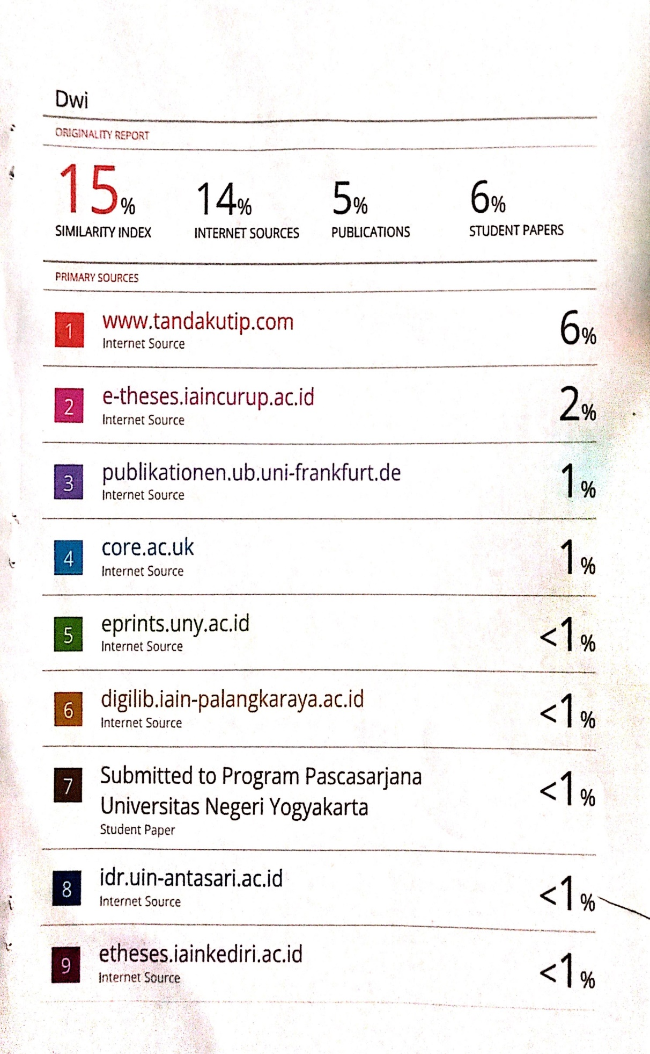
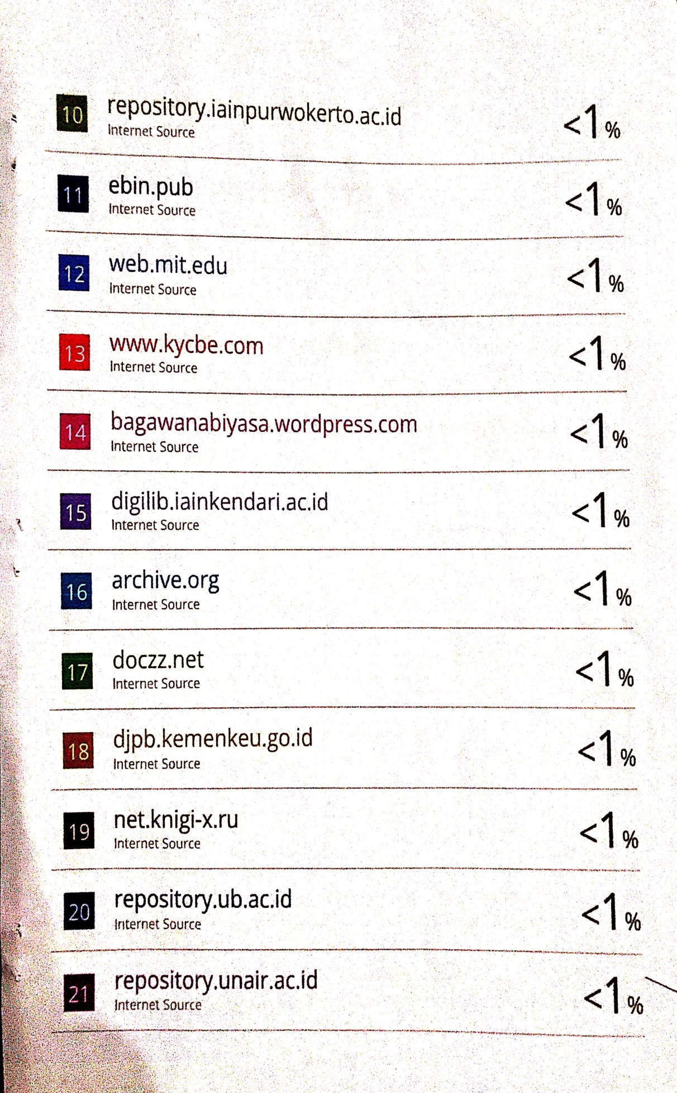
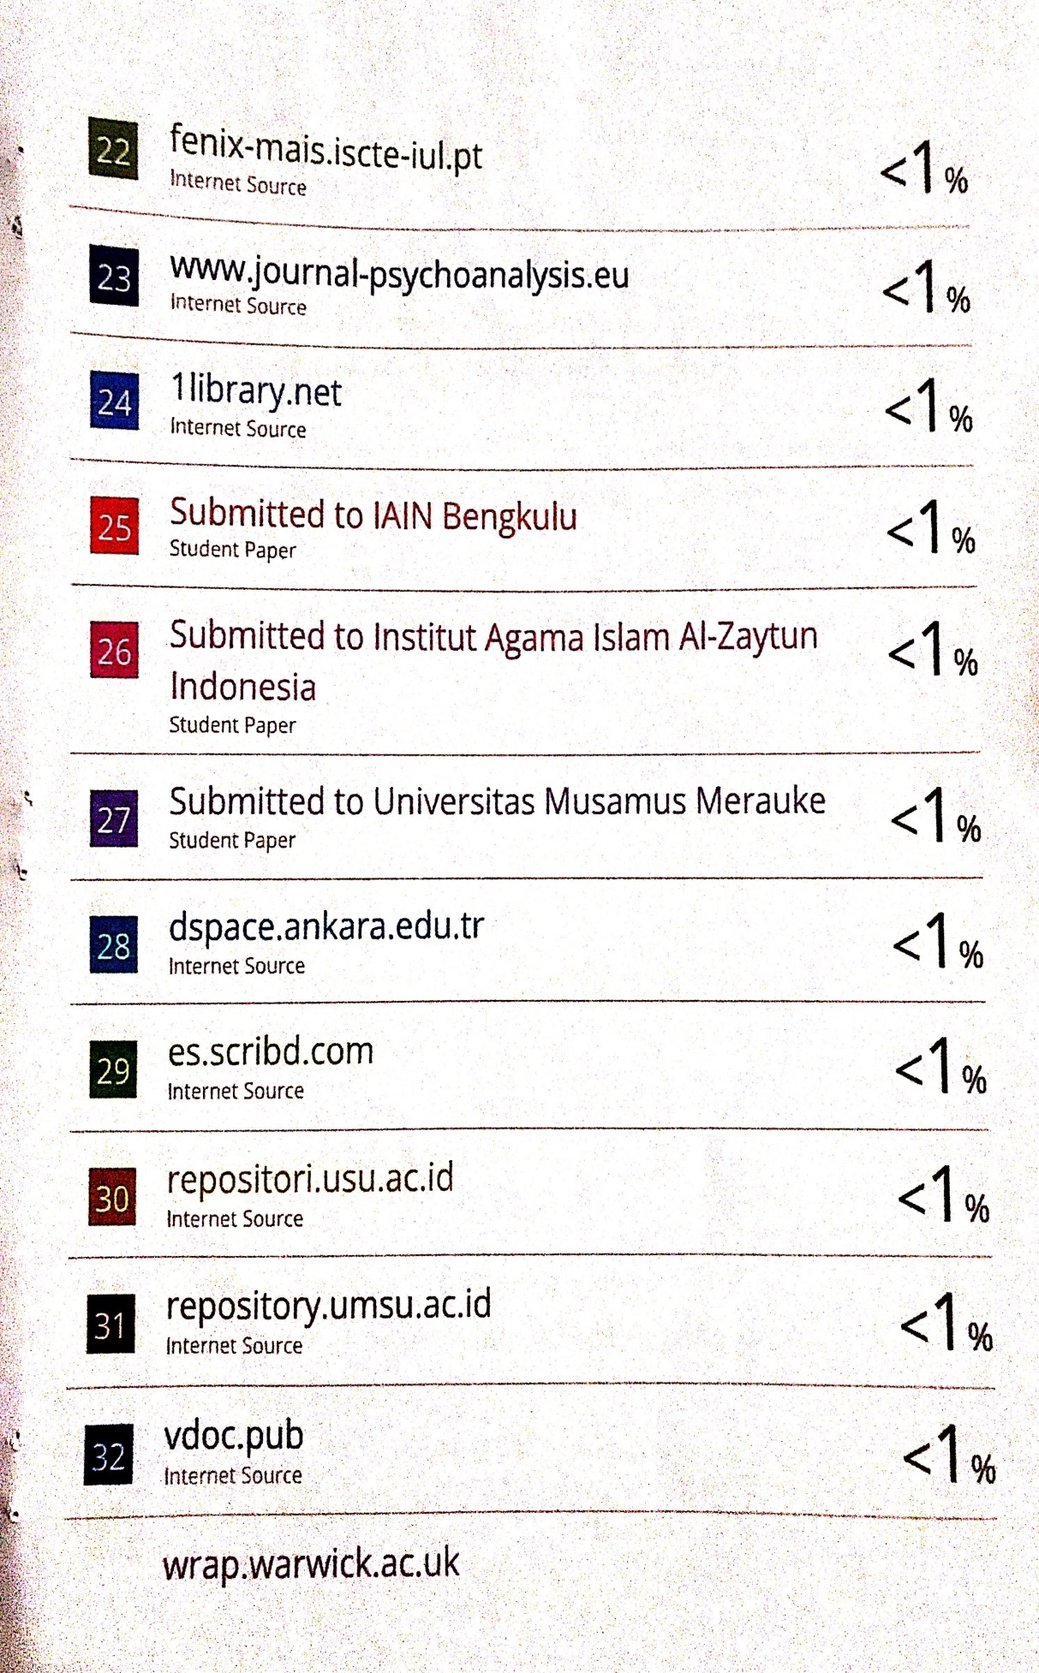
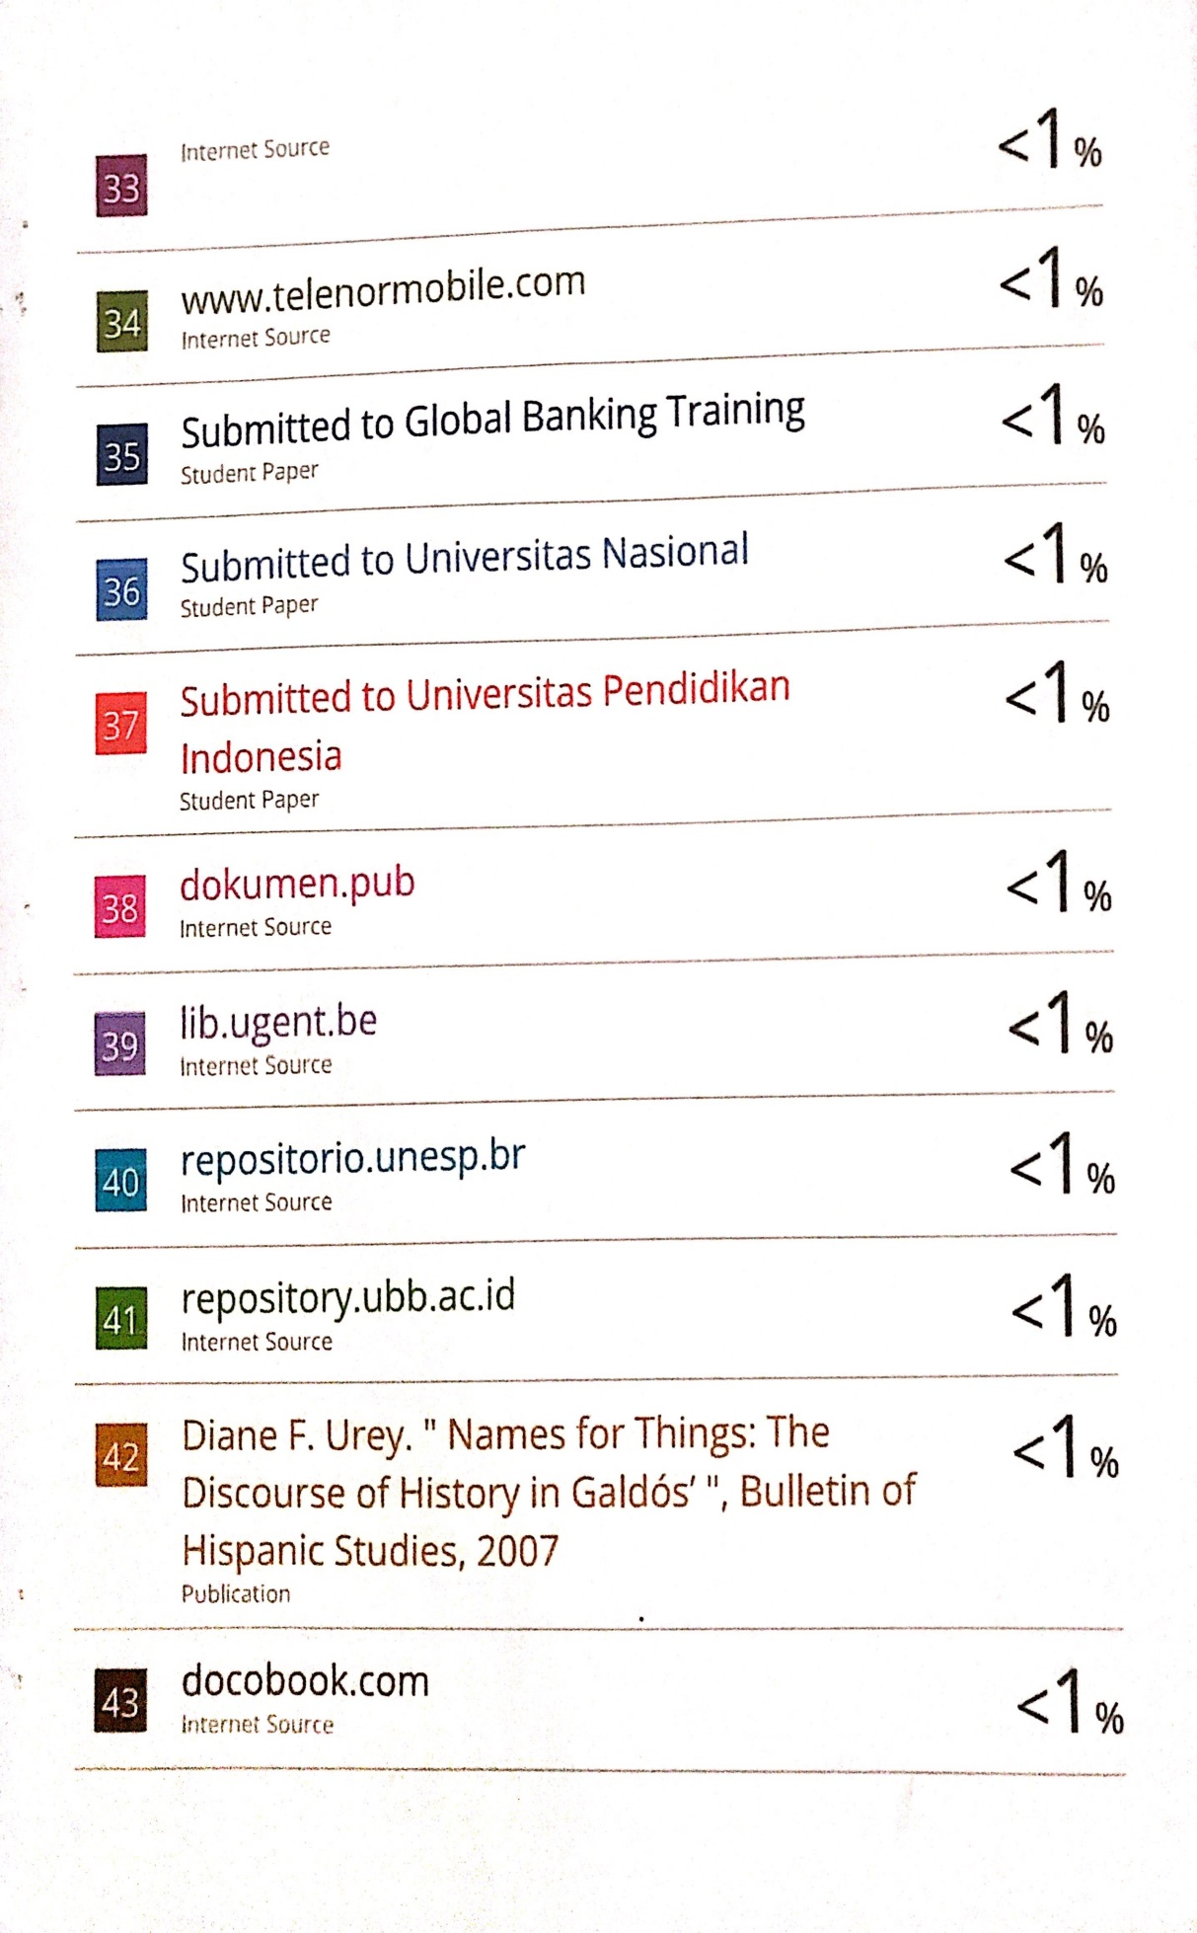
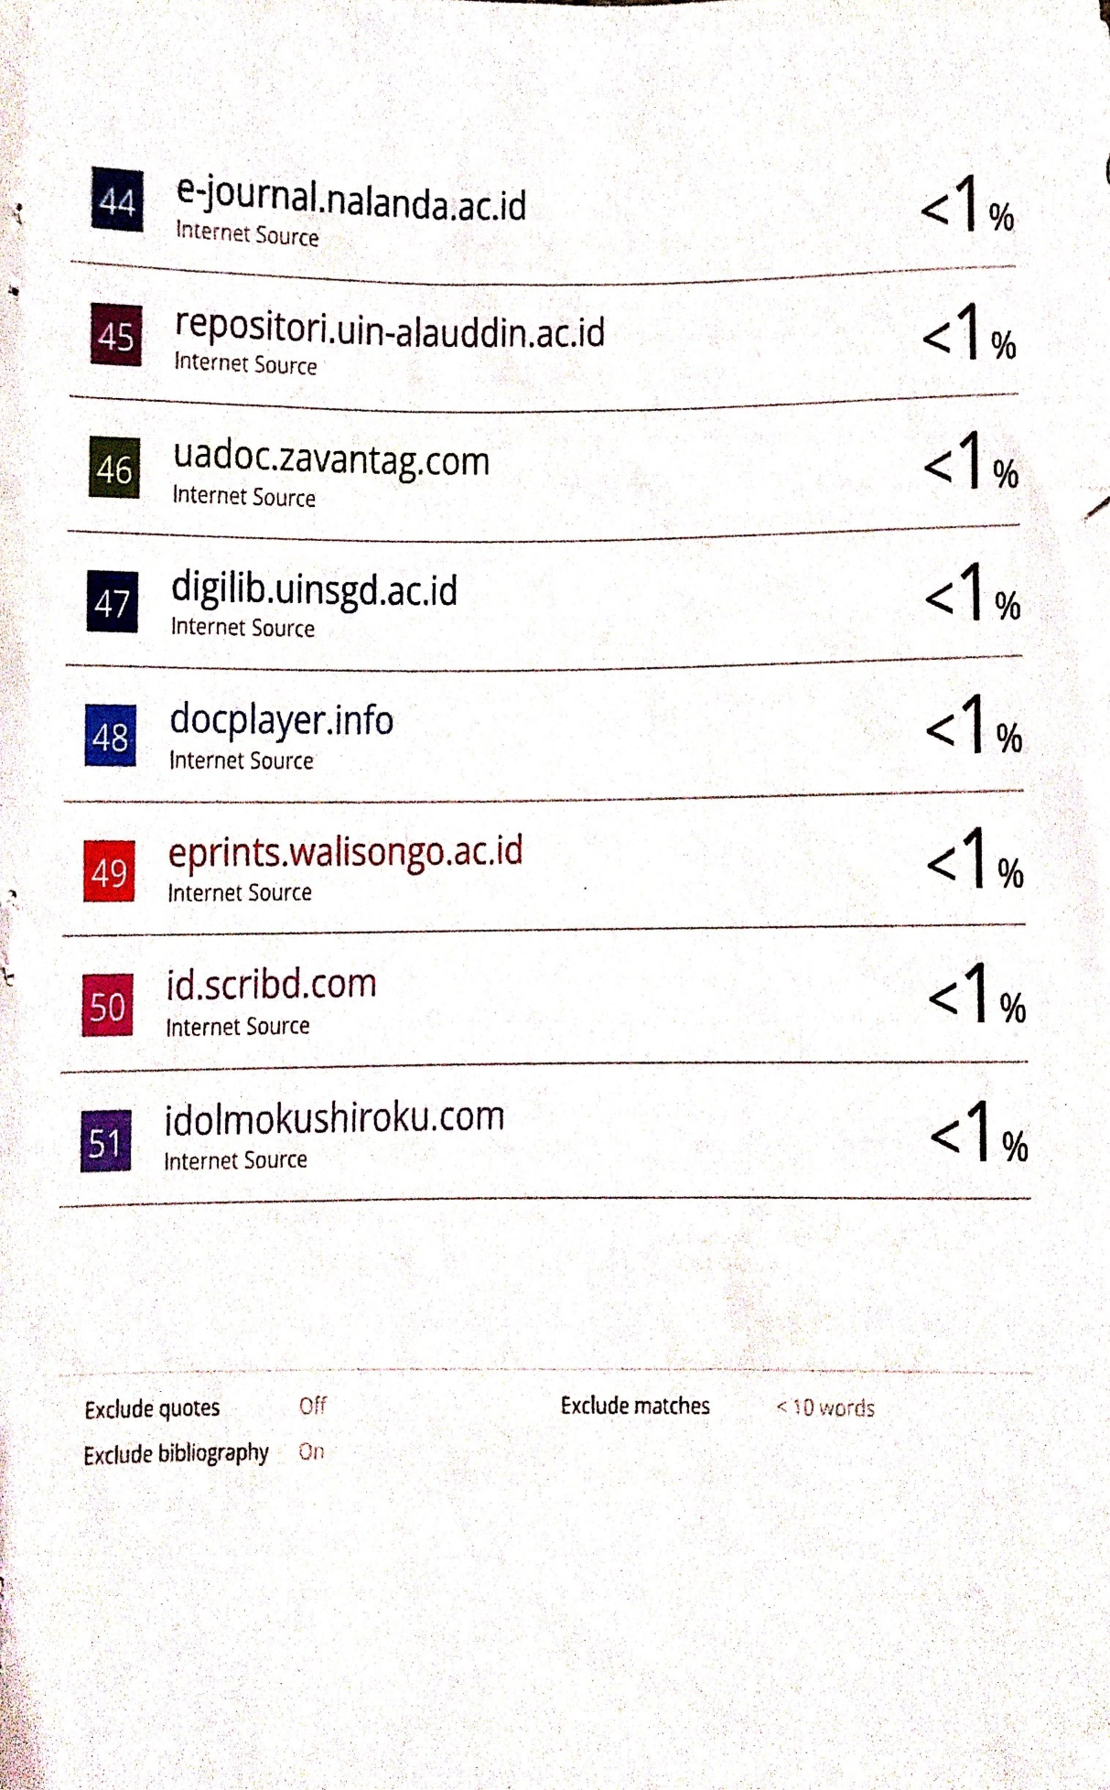
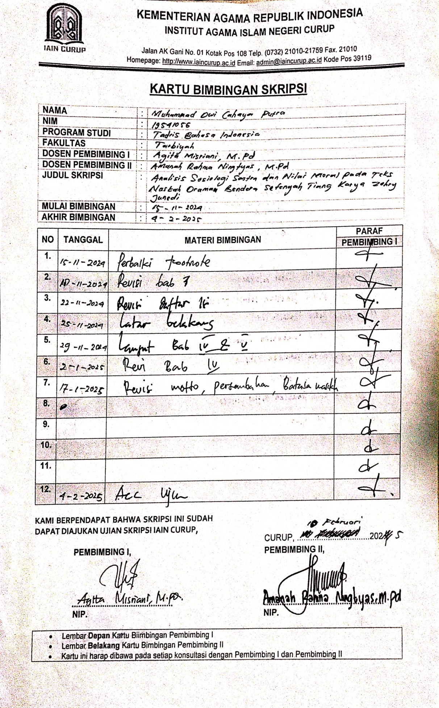
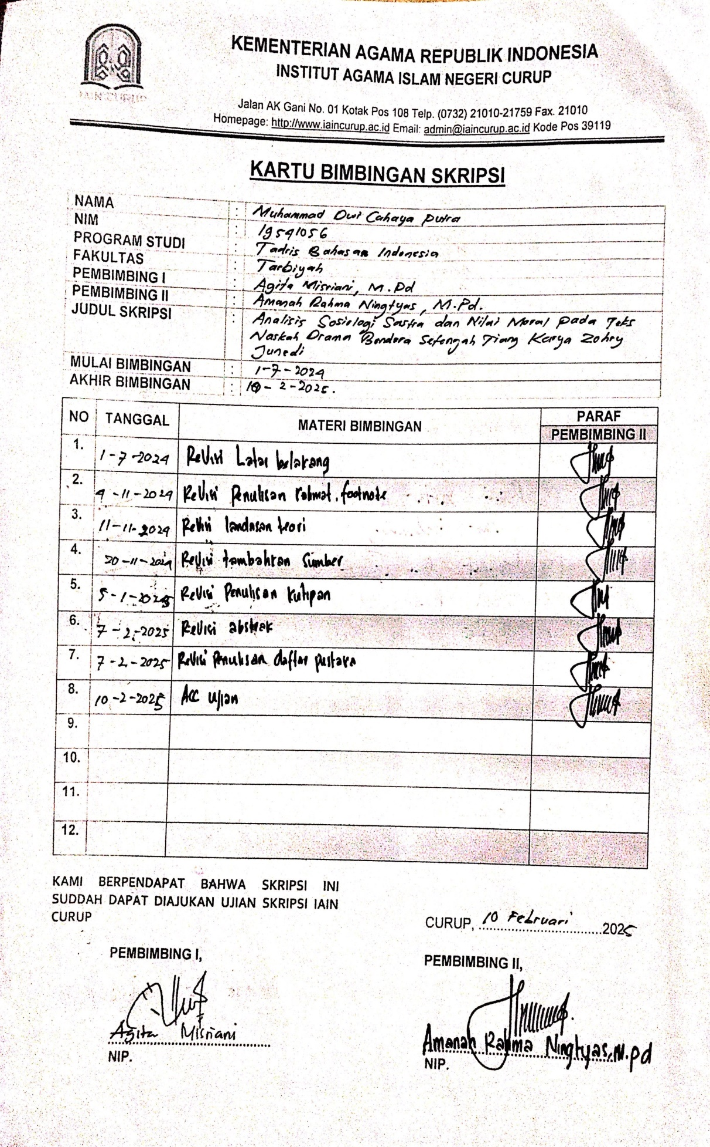
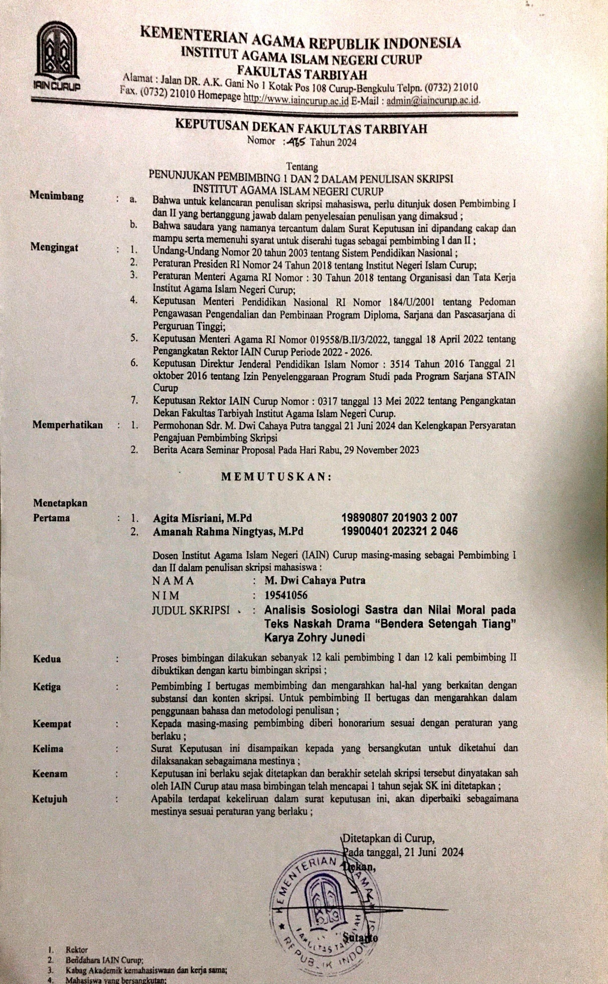
BENDERA
SETENGAH
TIANG

(Terinspirasi dari Puisi Negeri Para Bedebah: Adhie M Massardi)

Karya
Zohry Junedi

_____________________________________________
Catatan publisher BandarNaskah.blogspot.com:
Mementaskan naskah ini harap menghubungi penulis untuk sekedar pemberitahuan.
Penulis: Zohry Junedi
Facebook: http://www.facebook.com/profile.php?id=1704112218
HP: 081229091987
Prolog Terlalu naïf bagi negeri ini, bila harus kisah ini kusimpan sendiri dalam kukungan ketidakadilan, keserakahan dan kesewenang wenangan, bangsa ini sudah terlalu sabar mentolerir setiap dosa dosa yang kemudian dianggap musibah masal sebagai kambing hitam atas kita, biar pertiwi ini tau bahwa dinegeri ini pernah ada satu kisah yang mungkin saja tidak patut diteladani, oleh kita.

ADEGAN I
(Instrument Music: Merpati Putih, Erwin Gutawa)

Muncul sosok bayangan 2 orang kelam, tidak terlalu jelas apa yang mereka bicarakan, mereka terlibat dalam transaksi gelap, konspirasi!

ADEGAN II
(Countinue Instrument Music: Merpati Putih)

Seorang lelaki tak muda, muncul perlahan lahan menuju tiang bendera yang telah dikibarkan setengah tiang sebagai perlambang duka atas banyak pristiwa yang menimpa ibu pertiwi. Disusul beberapa orang penghuni pemukiman kumuh, dibawah kolong langit itu.

Orang Tua:
(Hormat penuh haru ketiang bendera)

Pengemis I:
(mengais ngais sampah berharap menemukan sesuatu yang bisa dimakan)

Pengemis II:
(masuk memulung sampah disekitar panggung)

Wanita I,II:
(mencuci baju dipinggir sungai)

Wanita III dan anaknya:
(sibuk menimang bayinya yang kurang gizi)
Pengemis I:
(sambil terus melahap sisa2 makanannya)
hei orang tua, berhentilah menggoda bendera itu, setiap hari kulihat kau selalu berdiri tak pantang sekalipun panas, lihatlah tubuhmu sekarang kurus serupa bambu tua itu,

Pengemis II:
Bagooss . . . BagooSs . .

Pengemis I:
Hei orang tua, sebenarnya apa yang kau harapkan dari sikapmu itu?? Sepanjang hari hanya menatap bendera itu saja, Dasar orang tua goblok, orang tua aneh!

Pengemis II:
Betul . . . Betul . . .

Pengemis I:
Wahai orang tua, berhentilah menjadi orang sok idealis seperti itu, berhentilah menjadi orang suci, takkah kau lihat di negeri ini tidak ada lagi namanya keidealisan, tidak ada lagi orang orang sok suci sepertimu, terlebih lagi orang miskin,ya kayak situ!!! semuanya serigala berbulu racun, sudah tidak ada lagi orang – orang yang dapat dipercaya dinegeri ini,

Pengemis II:
Betul . . . betul . . .

Pengemis I:
negeri ini adalah negeri para bedebah, hahahaaa . . . .
kau tau ciri ciri negeri para bedebah wahai orang tua???
Itulah negeri yang para pemimpinnya hidup mewah
Tapi rakyatnya makan dari mengais sampah
Atau menjadi kuli negeri orang
Yang upahnya serapah dan bogem mentah

Pengemis II:
Betul . . . betul . . .

Pengemis I:
Di negeri para bedebah
Orang baik dan bersih dianggap salah
Dipenjarakan hanya karena sering ketemu wartawan
Menipu rakyat dengan pemilu menjadi lumrah
Karena hanya penguasa yang boleh marah
Sedangkan rakyatnya hanya bisa pasrah

Pengemis II:
Betul . . . betul . . .

Pengemis I:
Hei pemulung goblok, tal tul tal tul, ngerti apa luh tentang negeri ini, sekolah aja ga. kau tau? kita semua ini adalah korban korban penindasan di negeri merdeka: lihat saja Gayus Tambunan dan Misbakhul, sekarang sedang enak enaknya menari di udelmu ituh??!!

Pengemis II:
betul betul betul . . .
He, udel husss!!! jangan sembarang klo ngomong ntar ditangkap Propam lho, heheee . . .

Pengemis I:
Heiii asal kamu tau yah, sekarang ini jamannya reformasi, semua orang bebas bersuara , liat aja Si Julia Perez bisa ikut nyalon bupati di pacitan dan si Maria Eva kasus video porno dulu dibolehkan nyalon jadi bupati sidoarjo ??!

Pengemis II:
Demokrasi ya Demokrasi Bos asal jangan kebablasan ajah,
Ohh ia satu hal lagi yang ingin kukatakan padamu ???

Pengemis I:
Apa tuh ???

Pengemis II:
Prikitiewwwwwwww . . . .!!!!?!?!

Pengemis I:
Brengsekkk!!!!!

(pengemis I melanjutkan kembali makan dari mengais sampah)

Pengemis I:
Haaa, aku tau . . . aku tau . . . aku tau mengapa kau rela berdiri tegap penuh hikmad seperti ini setiap hari, aku tau, kau pasti Berharap dapat penghargaan dari presiden yah, akhhh, kau pasti ikut undian berhadiah yah, biar dapat uang banyak dari presiden yah, wah wah wah . . .
Ternyata kau licik juga orang tua!!!!
Wah klo begitu aku harus ikut berdiri juga . . . .

Pengemis II:
Iya betul betul . . .
Ha, hadiah berapa hadiahnya (segera menyusul hormat ke tiang bendera)
(Kemudian orang tua, Pengemis I dan II berdiri sambil hormat ke tiang bendera)

Pengemis I:
Akhh, berapa lama memangnya kita harus berdiri disini orang tua ?!
Akhhh demi uang aku akan bertahan disini wahai orang tua!!!

Pengemis II:
Iya betul betul betul . . . .

Pengemis I:
Stttt . . . .

Pengemis II:
Woyyy, sekalian penghuni pemukiman kumuh “Suka Mundur” kumpul, kita bakal dapet hadiah uang dari presiden susilo bambang yudhoyono, Kumpul...

Pengemis I:
Stttt jangan berisik ntar ga dapat hadiah loh. . . .

Wanita I :
(celingak celinguk kemudian ikut hormat ke tiang bendera)

Wanita II:
(kemudian ikut berdiri hormat ke tiang bendera)

Wanita III dan anaknya:
(ikut berdiri sambil menenangkan anak-anaknya)

ADEGAN III
(Instrument Music: Sirine Satpol PP disusul Buldozer)

Tiba – tiba muncul beberapa orang Satpol PP berniat menggusur lokasi pemukiman kumuh, disertai bolduzer2 yang gagah, siap meratakan Lokasi.

Pemuda:
Satpol, ada Satpol PP . . . Lariiiiiiiiiiiiii . . . . . !!!!!

Satpol PP:
(tanpa ba ..bi.. bu.., langsung datang menggusur lokasi, mempora porandakan pemukiman yang telah lama berdiri, dan bahkan melebihi umur para Satpol PP itu sendiri)

Semua Penghuni pemukiman kumuh:
(berteriak ketakutan, berusaha menyelamatkan diri sendiri)
Tolonggggg hentikan pak . . . .!!!

(semua rumah rumah kumuh diratakan oleh bulldozer yang ganas,yang tersisa hanya sebuah tiang bendera, masih tegap berdiri)

Pengemis I:
Jangan!!!! Jangan pak, itu gubuk kami pak, itu tanah kami pak, itu satu satunya hak kami pak, jangan lagi kau hisap darah kami pak, apa salah kami, berapa banyak lagi air mata harus kami tumpahkan agar penderitaan ini segera usai, jangan pak jangan pak . . . . jangann!!!!

Wanita III:
Kami tau kami orang miskin pak dan kami memang tidak pernah menentang kalau kami miskin, kami memang tidak pernah protes karena memang kami selalu diam, tapi kalau begini apakah kami harus diam, didepan mata kami tuan tuan berlaku seperti penjajah, didepan orang tua kami, tuan tuan ajarkan untuk tidak menghormati sesama, didepan anak anak kami, tuan tuan ajarkan kemaksiatan, kekerasan dan pembunuhan, lantas apakah kami harus bisa terima??? Walau kami miskin tapi kami punya harga diri?!!! Kami Protess!!!!

Satpol PP:
(berusaha menghancurkan tiang bendera dan hendak merobek bendera)

Orang Tua:
Berhenti, antek antek penjajah!!! Orang orang suruhan pejabat tak berpusat, apa lagi yang hendak kalian rampas dari negeri ini???!
Belum cukupkah kebahagiaan kami yang telah kalian sandera, belum cukupkah air mata negeri ini kalian rampok, kami memang tidak punya apa apa lagi, karena memang telah kalian rampok, yang tersisa hanya nurani kami dan bendera itu!!!!

Satpol PP:
Orang tua goblok!!! Kalian dengar baik baik yah, Surat Keputusan Gubernur Provinsi Bedebah: nomor 999/SK-Penipuan/VII/2010 tentang penggusuran pemukiman kumuh “Suka Mundur” menimbang bla bla bla, mengingat bla bla bla, memperhatikan bla bla bla, memutuskan bla bla bla menetapkan bahwa pemukiman ini harus digusur dalam rangka pembangunan daerah metropolitan dan pembuatan rumah rumah bordil, mengerti!!!
Jadi tidak ada alasan lagi, semua harus diratakan termasuk bendera tua ini!!!!

Orang Tua:
Itu pertiwimu, sejak kau belum lahir aku telah berada diatas tanah ini bersama merah putih itu, dia satu satunya saksi perjalanan panjang bangsa ini, dia satu satunya lambang kejujuran yang tinggal dinegeri bedebah ini, sudah 40 tahun aku mempertahankannya dengan darah, untuknya aku rela menantang maut!!!

Satpol PP:
Apa yang kau bicarakan orang tua gila,
(kemudian satpol PP berusaha merobek bendera merah putih)

Orang Tua:
Berhenti kau bedebah!!!!

(berdiri kemudian mengambil pisau yang berada di saku satpol PP dan menikamnya, matiii!!!!)

(Instrument Music: Tanah Pusaka)

Epilog Keriput yang menempel di pipi dan keningku memang menandakan aku sudah tak muda lagi, tapi jiwa dan darahku masih tetap merah kental seperti dulu, darah yang telah dikorbankan untuk merah putih, darah yang telah menjadi pengobar semangat ibu pertiwi, jadi tak seorangpun kubiarkan menyentuhnya, termasuk juga kau , Bedebah!!!!

T H E E N D

Max Weber, Economy and Society: An Outline of Interpretive Sociology (Berkeley: University of California Press, 1978), hlm. 4-7.
Roland Barthes, Mythologies (New York: Hill and Wang, 1972), hlm. 10-15.
Émile Durkheim, The Rules of Sociological Method (New York: The Free Press, 1982), hlm. 50-55.
Jonathan Culler, Structuralist Poetics: Structuralism, Linguistics, and the Study of Literature (Ithaca: Cornell University Press, 1975), hlm. 3-5.
Herbert Blumer, Symbolic Interactionism: Perspective and Method (Berkeley: University of California Press, 1969), hlm. 2-6.
Fredric Jameson, . The Political Unconscious: Narrative as a Socially Symbolic Act (Ithaca, NY: Cornell University Press, 1981), hlm. 17-25.
Soedarmoko, Peran Sastra dalam Pembentukan Karakter Bangsa (Jakarta: Badan Pengembangan dan Pembinaan Bahasa, 2010), hlm. 45-50.
Soetomo Soedarmoko, Etika dan Moralitas dalam Sastra Indonesia (Yogyakarta: Pustaka Pelajar, 1995).
Lucien Goldmann, Towards a Sociology of the Novel, diterjemahkan oleh Alan Sheridan (London: Tavistock Publications, 1975), hlm. 89-91.
Ferdinand de Saussure, Course in General Linguistics, terj. Wade Baskin (New York: McGraw-Hill, 1966), hlm. 16.
Roland Barthes, "Structural Analysis of a Narrative," dalam Susan Sontag (Ed.), Structuralism and Its Applications (New York: Farrar, Straus and Giroux, 1967), hlm. 245-275.
Claude Lévi-Strauss, "The Structural Study of Myth," The Journal of American Folklore 68, no. 270 (1955): 206-231.
Roland Barthes, "The Death of the Author," dalam Image-Music-Text, diterjemahkan oleh Stephen Heath (New York: Hill and Wang, 1977).
Roland Barthes, Mitologi, diterjemahkan oleh Nurhadi dan A. Sihabudin Millah (Yogyakarta: Kreasi Wacana, 2012).
Ferdinand de Saussure, Course in General Linguistics, diedit oleh Charles Bally dan Albert Sechehaye, diterjemahkan oleh Wade Baskin (New York: Columbia University Press, 2011), hlm. 65.
Ferdinand de Saussure, Course in General Linguistics, diedit oleh Charles Bally dan Albert Sechehaye, diterjemahkan oleh Wade Baskin (New York: Columbia University Press, 2011), hlm. 14-15
Ferdinand de Saussure, Course in General Linguistics, diedit oleh Charles Bally dan Albert Sechehaye, diterjemahkan oleh Wade Baskin (New York: Columbia University Press, 2011), hlm. 122-125
Herbert Blumer, Symbolic Interactionism: Perspective and Method (Englewood Cliffs, NJ: Prentice-Hall, 1969), hlm. 2-3.
George Herbert Mead, Mind, Self, and Society, diedit oleh Charles W. Morris (Chicago: University of Chicago Press, 1934), hlm. 173-178.
Herbert Blumer, Symbolic Interactionism: Perspective and Method (Berkeley: University of California Press, 1986), hlm. 2-3.
Erving Goffman, The Presentation of Self in Everyday Life (New York: Doubleday, 1959), hlm. 22-30.
Lilik Herawati, "Perspektif Teori Kritis: Menggali Dominasi Kekuasaan dalam Karya Sastra Modern," Pedalitra: Prosiding Pedagogi, Linguistik, dan Sastra, Vol. 4 No. 1 (2024), hlm. 1-2.
Terry Eagleton, Marxism and Literary Criticism (London: Routledge, 2002), hlm. 1-5.
Terry Eagleton, Marxism and Literary Criticism (London: Routledge, 2002), hlm. 3-7.
Raymond Williams, Marxism and Literature (Oxford: Oxford University Press, 1977), hlm. 1-10.
Ratri Indah Purwandari, Siti Nurhalizah, dan Ahmad Bahtiar, "Perbedaan Kelas Sosial dalam Novel Laskar Pelangi karya Andrea Hirata," Jurnal Nusantara Raya, Vol. 2, No. 3 (2023), hlm. 133–138. https://ejournal.uinsaizu.ac.id/index.php/numera/article/view/10434.
Terry Eagleton, Literary Theory: An Introduction, edisi ke-3 (Minneapolis: University of Minnesota Press, 2008), hlm. 169.
Terry Eagleton, Literary Theory: An Introduction, edisi ke-2 (Minneapolis: Univeristy of Minnesota Press, 1996), hlm. 169-172.
Terry Eagleton, Literary Theory: An Introduction, edisi ke-2 (Minneapolis: Univeristy of Minnesota Press, 1996), hlm. 172-175.
Terry Eagleton, Literary Theory: An Introduction, edisi ke-2 (Minneapolis: Univeristy of Minnesota Press, 1996), hlm. 175-178.
Kees Bertens, Etika, edisi revisi (Jakarta: Gramedia Pustaka Utama, 2000), hlm. 5.
Kees Bertens, Etika, edisi revisi (Jakarta: Gramedia Pustaka Utama, 2000), hlm. 4.
Soetomo Soedarmoko, Etika dan Moralitas dalam Sastra Indonesia. (Yogyakarta: Pustaka Pelajar, 1995).
Suwardi Endraswara, "Strukturalisme dalam Kajian Sastra Indonesia," Jurnal Kajian Sastra Vol. 5, No. 2 (2011), hlm. 112-130.
Agus Priyanto, "Analisis Nilai-Nilai Moral dalam Drama Indonesia," Jurnal Penelitian Sastra Vol. 7, No. 2 (2019), hlm. 55-70.
Dian Purnamasari, "Kajian Kritis terhadap Karya Sastra Indonesia: Perspektif Teori Kritis Sastra," Jurnal Kritik Sastra Vol. 6, No. 1 (2016), hlm. 88-102.
Indah Lestari, Eksplorasi Simbol dalam Sastra Indonesia: Studi Kasus pada Puisi-Puisi Modern (Bandung: UPI Press, 2021), hlm. 45-67.
Budi Sukarno, Refleksi Etika dan Moral dalam Sastra Indonesia Kontemporer (Surabaya: Unesa Press, 2017), hlm. 78-102.
Sugiyono, Metode Penelitian Kuantitatif, Kualitatif dan R&D (Bandung: Alfabeta, 2017), hlm. 7
Sugiyono, Metode Penelitian Kualitatif (Bandung: Alfabeta, 2019), hlm. 15.
John W. Creswell, Research Design: Qualitative, Quantitative, and Mixed Methods Approaches (Los Angeles: SAGE Publications, 2014), hlm. 4.
Claude Lévi-Strauss, Structural Anthropology, diterjemahkan oleh Claire Jacobson dan Brooke Grundfest Schoepf (New York: Basic Books, 1963), hlm. 324.
Roland Barthes, S/Z, diterjemahkan oleh Richard Miller (New York: Hill and Wang, 1974), hlm. 5.
Tzvetan Todorov, The Poetics of Prose, diterjemahkan oleh Richard Howard (Ithaca, NY: Cornell University Press, 1977), hlm. 111.
Robert C. Bogdan dan Sari Knopp Biklen, Qualitative Research for Education: An Introduction to Theories and Methods (Boston: Allyn & Bacon, 1992), hlm. 30.
Zohry Junedi, Drama-drama Zohry Junedi: Sebuah Kajian Struktural. (Jakarta: Yayasan Lekra, 1980).
Zohry Junedi, Antologi Drama Zohry Junedi. (Yogyakarta: Pustaka Pelajar, 2002).
Sapardi Djoko Damono, "Analisis Struktural Drama Manusia Baru Karya Zohry Junedi," Jurnal Sastra 1, no. 1 (1983), hlm. 11-20.
Andries Teeuw, "Makna Simbol dalam Drama Lorong Karya Zohry Junedi," Jurnal Budaya 2, no. 2 (1985), hlm. 21-30.
Ahmad Alwan, Sosiologi Sastra: Sebuah Pengantar. (Yogyakarta: Pustaka Pelajar, 2009).
Sapardi Djoko Damono, Teori Sastra. (Jakarta: Gramedia, 1984).
Andries Teeuw, Sastra Indonesia Baru: Sebuah Pengantar (Yogyakarta: Gajah Mada University Press, 1984).
Sapardi Djoko Damono, “Sosiologi Sastra: Sebuah Pendekatan Struktural”, Jurnal Telaah, 2, no. 1 (1985), hlm. 1-17.
Andries Teeuw, "Sosiologi Sastra dan Kritik Sastra," Jurnal Sastra 3, no. 1 (1986), hlm. 3-12.
Muhammad Gunawan, Etika dan Moral: Sebuah Pengantar (Jakarta: Rineka Cipta, 2010).
Hasan Komaruddin, Etika Normatif: Sebuah Pengantar Filsafat Moral (Bandung: Mizan, 2005).
John Lofland dan Lyn H. Lofland, Analyzing Social Settings: A Guide to Qualitative Observation and Analysis, edisi ke-2 (Belmont, CA: Wadsworth Publishing Company, 1984
Max Weber, Economy and Society (Berkeley: University of California Press, 1978), hlm. 220.
Claude Lévi-Strauss, "The Structural Study of Myth," Journal of American Folklore, vol. 68, no. 270 (1963), hlm. 428-444.
Claude Lévi-Strauss, Structural Anthropology (New York: Basic Books, 1963), hlm. 324.
Immanuel Kant, Groundwork of the Metaphysics of Morals, diterjemahkan oleh Mary Gregor (Cambridge: Cambridge University Press, 1997), hlm. 30-35.
Herbert Blumer, Symbolic Interactionism: Perspective and Method (Englewood Cliffs, NJ: Prentice-Hall, 1969), hlm. 2-6.
Herbert Blumer, Symbolic Interactionism: Perspective and Method (Englewood Cliffs, NJ: Prentice-Hall, 1969), hlm. 10-15.
Max Horkheimer, Critical Theory: Selected Essays, diterjemahkan oleh Matthew J. O’Connell (New York: Continuum, 1972), hlm. 20-25.
Antonio Gramsci, Selections from the Prison Notebooks, diterjemahkan oleh Quintin Hoare dan Geoffrey Nowell Smith (New York: International Publishers, 1971), hlm. 55-60.
Claude Lévi-Strauss, Structural Anthropology, diterjemahkan oleh Claire Jacobson dan Brooke Grundfest Schoepf (New York: Basic Books, 1963), hlm. 324-330.
Claude Lévi-Strauss, The Structural Study of Myth, Journal of American Folklore 68, no. 270 (1963): hlm. 428-444.
Max Horkheimer dan Theodor W. Adorno, Dialectic of Enlightenment, diterjemahkan oleh John Cumming (New York: Continuum, 1972), hlm. 120-130.
Terry Eagleton, Literary Theory: An Introduction (Minneapolis: University of Minnesota Press, 1983), hlm. 5-10.
Samsul Soedarmoko, Sastra dan Realitas Sosial (Yogyakarta: Pustaka Pelajar, 2002), hlm. 85-92.
Zohry Junedi, Drama-Drama Zohry Junedi (Jakarta: Yayasan Kebudayaan, 1985), hlm. 45-50.
Sapardi Djoko Damono, Sosiologi Sastra: Sebuah Pengantar Ringkas (Jakarta: Gramedia, 1979), hlm. 102-110.
Emile Durkheim, The Division of Labor in Society, diterjemahkan oleh W. D. Halls (New York: Free Press, 1984), hlm. 200-210.
James C. Scott, Weapons of the Weak: Everyday Forms of Peasant Resistance (New Haven: Yale University Press, 1985), hlm. 28-35.
Émile Durkheim, The Division of Labor in Society, terj. W. D. Halls (New York: Free Press, 1984), hlm. 202-203
Herbert Blumer, Symbolic Interactionism: Perspective and Method (Englewood Cliffs, NJ: Prentice-Hall, 1969), hlm. 61-63.
Benedict Anderson, Imagined Communities: Reflections on the Origin and Spread of Nationalism (London: Verso, 2006), hlm. 141-143.
Franz Magnis-Suseno, Etika Politik: Prinsip-Prinsip Moral Dasar Kenegaraan Modern (Jakarta: Gramedia Pustaka Utama, 1999), hlm. 85-90.
Sapardi Djoko Damono, Sosiologi Sastra: Sebuah Pengantar Ringkas (Jakarta: Gramedia, 1979), hlm. 55-60.
Franz Magnis-Suseno, Etika Politik: Prinsip-Prinsip Moral Dasar Kenegaraan Modern (Jakarta: Gramedia Pustaka Utama, 1999), hlm. 102-105.
Sapardi Djoko Damono, Sosiologi Sastra: Sebuah Pengantar Ringkas (Jakarta: Gramedia, 1979), hlm. 45-50.
Emile Durkheim, The Elementary Forms of Religious Life (New York: Free Press, 1995), hlm. 215-220.
Emile Durkheim, The Division of Labor in Society (New York: Free Press, 1997), hlm. 180-185.
Terry Eagleton, Ideology: An Introduction (London: Verso, 1991), hlm. 130-135.
Sapardi Djoko Damono, Sosiologi Sastra: Sebuah Pengantar Ringkas (Jakarta: Gramedia, 1979), hlm. 50-55.

